Appunti computer grafica

Lezioni precedenti al 30/09/2021 – Il sistema grafico

Cos’è il sistema grafico?
Il sistema grafico è un insieme di dispositivi hardware e software che interagiscono fra loro per produrre immagini grafiche. I dispositivi hardware rappresentano le risorse che rendono possibili la produzione delle immagini, mentre il software permette l’utilizzo dell’hardware per creare e manipolare immagini grafiche.
Il programma applicativo si interfaccia all’hardware del sistema grafico con funzioni di una libreria grafica, che prendono il nomi di API. I drivers della scheda video sono il software che permettono al sistema operativo di comunicare con la scheda grafica.

Device Raster
Un device raster è composto da una matrice rettangolare di campioni o pixel, e la risoluzione di un dispositivo raster misura la densità dei pixel. Possiamo classificare schermi e stampanti come device raster.

Immagini vettoriali vs immagini raster
Nella grafica raster, l’immagine è una griglia di pixel colorati.
I vantaggi della grafica raster stanno nel fatto che sono facili da modificare e da creare (siccome si lavora con i singoli pixel), tuttavia ingrandendo l’immagine è facile notare i pixel creando effetti sgradevoli e le modifiche possono sovvrascrivere le informazioni di altri pixel, perdendo per sempre le informazioni della foto di partenza. Inoltre, per routare queste immagini, la rotazione comporta una approssimazione dell’immagine originale, senza farla in modo preciso (almeno che ovviamente non si ruoti di 90°).

Nella grafica vettoriali (o ad oggetti) un’immagine è un insieme di costrutti geometrici (punti, linee, rettangoli, curve) ognuno dei quali è definito da un’equazione matematica. Per riprodurre l’immagine vettoriale su un dispositivo raster questa va però trasformata in pixel, e per farlo si esegue una operazione detta rasterizzazione (o scan conversion). Per le immagini bitmap invece non abbiamo un concetto di rasterizzazione, siccome sono già per definizione una griglia di pixel colorati.
Le formule matematica di una grafica vettoriale sono scritte in qualche linguaggio (es. PostScript), e ogni oggetto viene memorizzato in un database interno di grafici descritti matematicamente.
Con questo metodo, gli oggetti possono essere ingranditi, colorati e ruotati senza alcuna perdità di qualità. Inoltre, gli oggetti si possono trattare in modo indipendente e si possono mettere una sopra l’altro, senza perdere alcuna informazioni di partenza.
Per stampare una immagine vettoriale a schermo o su stampante, l’output sarà emesso alla risoluzione migliore possibile del device su cui verra proiettata (è dunque totalmente indipendente dalla risoluzione della macchina su cui viene creata). Inoltre occupano meno spazio.
SVG (Scalable Vector Graphics) è uno standard per la rappresentazione delle delle immagini vettoriale, che vengono definite attraverso un file XML.

Raster Scan Display System
I sistemi grafici a display raster consistono solitamente di 3 componenti:
- Monitor (o display raster), connesso alla scheda grafica.
- Scheda Grafica, che contiene la GPU e una memoria RAM (VRAM) ad essa associata. Possiede inoltre una connessione alla scheda madre e, ovviamente, al monitor.
- Un device driver, mediante il quale il sistema operativo si interfaccia alla scheda video.

Come è fatta una scheda grafica?
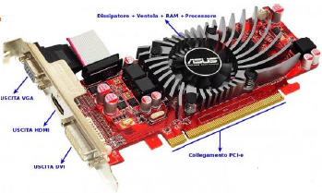
Nella Scheda Grafica, la GPU è nascosta sotto una grande ventola, siccome dissipa molto calore..
Il compito della GPU è quello di elaborare le immagini eseguendo rapidamente gran parte dei calcoli geometrici e matematici richiesti, coordinando allo stesso tempo l’invio dell’immagine e facendo quindi in modo che arrivi al momento giusto.
Il compito della VRAM è quello di memorizzare le immagini in entrata prima di inviarle al monitor. In particolare, ciascuna locazione della VRAM memorizza i dati relativi a ciascun pixel, compreso il colore e la posizione su schermo. È dual-ported (permette lettura e scrittura in contemporanea). Possiede poi una porzione dedicata al framebuffer. [maggiori info qui]
La scheda grafica fa uso anche di un BIOS proprio, tramite un chip che memorizza le impostazioni della scheda video. Serve soprattutto per eseguire i test di diagnostica sulla memoria.
Il DAC è invece la componente che converte il segnale digitale generato dalla GPU in un segnale analofico utilizzabile dai monitor VGA, mentre nei monitor HDMI viene usato solo per la sincronizzazione verticale siccome i monitor HDMI sono già in grado di leggere il segnale digitale.

Caratteristiche dei monitor
Per quanto possano sembrare simili, c’è una differenza sostanziale fra framerate e refresh rate. Il refresh rate, misurato in hertz, rappresenta il numero massimo di frame (ovvero immagini) che possono essere visualizzati sullo schermo al secondo. Il framerate (misurato in FPS) misura quante immagini differenti al secondo vengono visualizzate. Per capire la differenza, un monitor può avere un refresh rate di 60 Hz, tuttavia il framerate della simulazione che viene visualizzata su quel monitor può essere anche 144 fps (anche se in questo modo la simulazione ci apparirà all’occhio come se stesse girando a 60 fps).
Possiamo avere due tipi di scansioni, ovvero modi in cui un’immagine viene caricata su schermo:
- la scansione progressiva, in cui l’immagine viene mostrata una riga per volta dall’alto verso il basso e da sinistra verso destra (ed è nativo nei display LCD).
- la scansione interlacciata, in cui prima si mostrano tutte le righe dispari della matrice e poi tutte quelle pari.
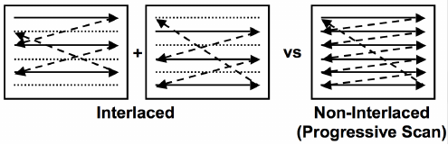
L’interlacciato è molto più prone allo screen-tearing, in cui singolo fotogramma viene visualizzato sullo schermo contenente informazioni da un altro fotogramma. Tuttavia, il progressive scan non è comunque esente da screen-tearing.

Framebuffer
Il frame buffer è una porzione della RAM presente nella scheda video, dove vengono memorizzate le immagini prima di essere visualizzate sul display. La componente principale del frame buffer è il color frame buffer, che contiene le componeneti del colore per ogni pixel con tonalità diverse a seconda del numero di bit per locazione che contiene (es. 1bit se è monocromatico, 8bit per 256 tonalità etc..). Il color buffer può essere gestito in modalità pseudocolor (fa uso di una Look-Up Table con 2^{N} colori, e i valori memorizzati sono trattati come indirizzi alla Look-Up Table) oppure truecolor (i valori memorizzati sono i componenti effettivi dei colori, ovvero valori RGBA a 32 bit). La modalità pseudocolor è usata soprattutto quando si ha poca memoria.
Un altro buffer disponibile è lo Z-buffer (o depth buffer), che gestisce la visibilità degli oggetti su schermo. Per rendere le animazioni più fluide, molte volte si fa uso di un doppio buffer (anche triplo recentemente) che è composto da un front buffer, che contiene le informazioni sulla scena che sta per essere transmette, e un back buffer che contiene l’immagine subito successiva a quella nel front buffer. I buffer poi vengono scambiati dal processore grafico, e si aggiorna il back buffer.

Lezione 30/09/2021 – Prima lezione di laboratorio

Cos’è OpenGL?
OpenGL è una specifica (ovvero un elenco di funzione che dicono cosa dare in input e cosa deve essere ritornato in output, ovvero se ne descrive il comportamento) che definisce un’API per differenti linguaggi e sistemi operativi, e che fornisce un ampio set di funzioni che possiamo usare per manipolare grafica e immagini.
Da questa specifica, i produttori hardware creano delle implementazioni, ovvero delle liberire di funzioni create rispettando quanto riportato sulla specifica OpenGL, facendo uso dell’accelerazione hardware (GPU) dove possibile. Ovviamente i produttori devono superare dei test specifici per poter fare in modo che questi siano qualificati per le implementazioni di OpenGL.
I produttori delle schede grafiche sviluppano le librerie di OpenGL, e ogni scheda grafica supporta delle versioni specifiche di OpenGL che sono le versioni di OpenGL sviluppate appositamente per quella scheda.
Sotto Linux esiste una combinazione di versioni di fornitori grafici e adattamenti di hobbisti (e secondo la prof se OpenGL mostra comportamenti strani è molto probabile che sia colpa dei produttori di schede grafiche).

Vulkan doveva essere la versione successiva di OpenGL (dopo la 4.6), e per questo fu inizialmente chiamata glNext, poi però è stata ribattezzata in Vulkan. È un API più di basso livello, e contiene dei driver meno pesanti, siccome in OpenGL viene allocato tutto l’hardware disponibile della macchina, mentre con Vulkan bisogna allocare le proprie risorse manualmente una ad una. Inoltre, mentre le applicazioni OpenGL girano, a lato CPU, con un solo core e senza multithreading, in Vulkan esiste il supporto al multithreading, ottimizzando anche la parte dell’applicazione eseguita dalla CPU. Altra cosa che permette Vulkan è la precompilazione degli shader, mentre con OpenGL vengono compilati a tempo reale [in realtà anche OpenGL permette di usare shader precompilati ma vabb].

OpenGL ES è il branch di OpenGL dedicato alle piattaforme mobili, e non permettono rendering immediato tramite pipeline fissa. WebGL è essenzialmente un sott’insieme di OpenGL ES che viene eseguito in una finestra del browser senza richiedere alcun plugin, ed è supportato da alcuni principali browser web. Attraverso l’elemento HTML5 canvas si ha accesso diretto al driver OpenGL.

Nel nostro corso si vedrà una pipeline di rendering semplificata,
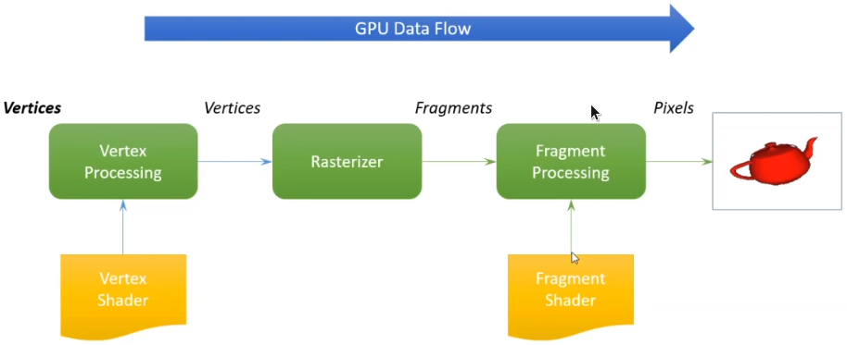
Questo vuol dire che scriveremo shader solo per il Vertex Processing (attraverso i Vertex Shader) e nel Fragment Processing (attraverso i Fragment Shader), anche se con le versioni di OpenGL più moderne si può intervenire anche con il Tesselation Shader e il Geometry Shader, per arricchire di geometria i triangoli.

Cosa serve per sviluppare applicazioni OpenGL?
Consideriamo le applicazioni OpenGL sviluppano un output grafico su una finestra su uno schermo, dunque sarà necessario una libreria esterna che comunicherà col sistema di finestre del nostro sistema operativo (in caso di Linux, X11 o Wayland).
Useremo una libreria GLUT detta FreeGLUT, che ci permette di gestire tutte le operazioni di interfacciamento sulle finestre (un alternativa a GLUT è GLFW).

I sistemi operativi lavorano con le funzioni di libreria in modo diverso. Inoltre, OpenGL ha molte versioni e profili che presentano differenti funzioni, complicate da gestire. Dunque, usiamo una libreria per ridurre la complessità di accesso alle funzioni OpenGL e che lavora con le estensioni OpenGL. Una di queste librerie è GLEW, che fornisci meccanismi di run-time efficienti per determinare quali estensioni OpenGL sono supportate sulla piattaforma di destinazione. Un’alternativa a questa libreria è GLAD.

Dunque dovremmo includere GL, GLU, GLUT e GLEW nella nostra applicazione.

Programmazione window-based
Tutti i programmi window-based sono controllati da eventi. Il programma dunque risponde a vari eventi, come il click del mouse, la ridimensione della finestra etc… e il sistema gestisce una coda (FIFO) di eventi, che riceve messaggi che affermano che certi eventi sono effettivamente avvenuti. Inoltre, ad ogni evento possono essere associate delle Callback Functions, ovvero funzioni di risposta. Quando il sistema rimuove un evento dalla coda, esegue la funzione di risposta associata all’evento. (es. la funzione glutKeyboardFunc(myKeyboard) chiama la funzione myKeyboard() quando si preme o si rilascia un tasto della tastiera, mentre la funzione glutReshapeFunc(myReshape) chiama la funzione myReshape() quando si ridimensiona la finestra).

Core-profile e modalità immediata
Inizialmente si usa la modalità immediata (ovvero la modalità che usava la fixed pipeline) per OpenGL, che era un metodo facile per disegnare grafica, e in questo modo la maggior parte delle funzionalità OpenGL era nascosta all’interno della libreria. Era però molto inefficiente, e per questo fu deprecata a partire dalla versione 3.2, motivando gli sviluppatori ad usare invece la modalità core-profile, che ha rimosso tutte le funzionalità obsolete, e che interrompe il disegno quando si usano le funzioni deprecate di OpenGL. Possiamo specificare il contesto all’interno di OpenGL attraverso funzioni apposite.

Fixed-pipeline e non-fixed pipeline
Prima del 3.1, OpenGL faceva uso di una “fixed-pipeline”, ovvero tutte le operazioni che OpenGL supportava erano completamente definite, e un'applicazione dunque poteva modificare il loro funzionamento solo cambiando un insieme di valori di ingresso (come i colori o posizioni). L'ordine delle operazioni è stato sempre lo stesso. Il processo cambiò con OpenGL 2.0, in cui fu introdotto il linguaggio di shading (GLSL) che permette la programmazione di trasformazioni sui vertici (vertex shader) e lo shading di frammenti (fragment shader), rendendo così la fixed-pipeline obsoleta.

Shader: cosa sono
Gli shader sono dei microprogrammi che vengono eseguiti sulla GPU, e che consentono la programmabilità di diverse funzioni fasi della pipeline grafica moderna GPU. OpenGL prima del 3.0 supportava solo due tipi di shader, ovvero il vertex e il fragment, mentre OpenGL moderno (ovvero dopo la 3.0) che introduce il supporto a geometry shader, e OpenGL 4.0 aggiunge anche i tesselation control shader.
Siccome sempre più GPU venivano usate senza il fine di grafica 3D (es. calcolo AI, elaborazione immagini), le GPU moderne hanno due modalità di funzionamento: modalità compute o modalità shader. La prima permette alla GPU di funzionare come processori general purpose, mentre la seconda permette di lavorare come processori dedicati alla elaborazione grafica. Quando si utilizzano le funzionalità della versione più recente di OpenGL, solo le più moderne schede grafiche saranno in grado di eseguire l'applicazione. Questo è spesso il motivo per cui la maggior parte degli sviluppatori di solito prende come target versioni inferiori di OpenGL e abilita facoltativamente funzionalità delle versioni superiore.

Estensioni di OpenGL
Una grande caratteristica di OpenGL è il supporto delle estensioni. Ogni volta che un'azienda grafica presenta una nuova tecnica o una nuova grande ottimizzazione per il rendering, questa viene poi aggiunta come estensione implementata nei driver. Se l'hardware su cui viene eseguita un'applicazione supporta tale estensione, lo sviluppatore può utilizzare la funzionalità fornita dall'estensione per una grafica più avanzata o efficiente. In questo modo, uno sviluppatore grafico può ancora utilizzare queste nuove tecniche di rendering, senza dover aspettare che OpenGL includa la funzionalità nelle sue versioni future, semplicemente controllando se l'estensione è supportata dalla scheda grafica. Spesso, quando un'estensione è popolare o molto utile, alla fine diventa parte delle future versioni di OpenGL

Macchina a stati
OpenGL è una grande macchina a stati: una raccolta di variabili che definiscono come OpenGL deve funzionare in ogni momento [questo sarà più chiaro quando vedremo i buffer OpenGL]. Lo stato a un determinato istante di OpenGL viene comunemente definito OpenGL context.
Ogni volta che diciamo a OpenGL che ora vogliamo disegnare linee anziché triangoli, cambiamo lo stato di OpenGL cambiando alcune variabili di context che impostano come OpenGL dovrebbe disegnare. Non appena cambiamo il contesto dicendo a OpenGL che dovrebbe tracciare linee, i comandi di disegno successivi disegneranno linee invece di triangoli.

Diversi tipi di rendering pipeline
Prima di tutto abbiamo il metodo con immediate mode (o anche detto fixed-pipeline). Questo ha alcune caratteristiche principali:
- Ogni volta che un vertice viene specificato dall’applicazione, la sua posizione viene spedita alla GPU.
- Crea un collo di bottiglia tra CPU e GPU
- Per disegnare gli stessi dati, bisogna spedirli nuovamente alla GPU (ridondanza).
- Fa uso di glVertex, glBegin/glEnd
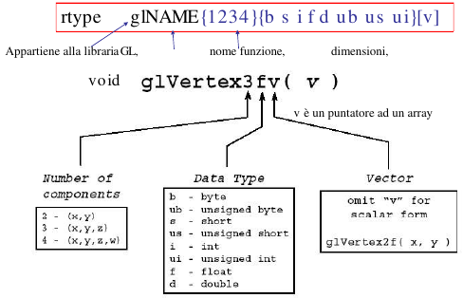
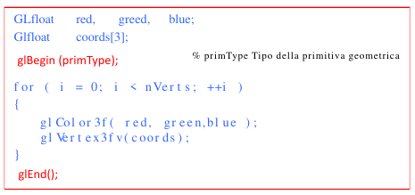Esempio dell'uso della fixed-pipeline
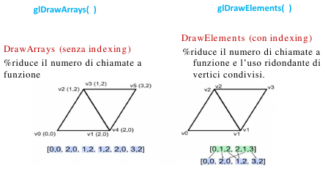
Un secondo tipo di rendering pipeline è l’uso dei Vertex Buffer Object (VBO), che memorizzano array di dati di vertici, posizionali o descrittivi. Con un VBO è possibile calcolare tutti i vertici contemporaneamente, comprimerli in un VBO e passarli in massa a OpenGL per consentire alla GPU di elaborare tutti i vertici insieme. Possiamo usare i VBO con le funzioni associate glDrawArrays() e glDrawElements(), che riducono il numero di chiamate di funzione (inoltre il secondo elimina l’uso ridondante di vertici condivisi).
L’uso dei VBO permette di inviare grandi quantità di dati contemporaneamente alla scheda grafica e mantenerli nella memoria della scheda grafica, senza dover inviare dati un vertice alla volta. Ciò rende l’applicazione molto efficiente siccome la trasmissione dei dati alla scheda grafica dalla CPU è relativamente lento. Ogni VBO possiede un ID univoco corrispondente a quel buffer.

Ma cos’è un vertice?
Un vertice è una raccolta di attributi generici, tra cui coordinate posizionali, colori, coordinate di texture, normali e qualsiasi altro dato associato a quel punto nello spazio [metanota: colori e coordinate di texture saranno più chiare in avanti]. Come abbiamo visto, i dati dei vertici devono essere archiviati nei Vertex Buffer Object (VBO). A loro volta, uno o più VBO devono essere archiviati in Vertex Array Object (VAO). La posizione viene memorizzata in coordinate omogenee a 4 dimensioni.

Come usare VBO e VAO
I dati dei vertici devono essere archiviati in un VBO (questo deve essere fatto solo una volta) e quindi associati a un VAO. Per inizializzare un VBO e caricare il vettore di dati in esso:
In fase di dichiarazione
- dichiarare una variabile dove mantenere l’id del VBO: unsigned int VBO_1;
- generare un nuovo nome per il VBO e associarlo alla variabile:
glGenBuffers(1, &VBO_1); in questo passaggio viene anche assegnato l’ID del VBO alla variabile VBO_1.
- attivare il buffer: glBindBuffer(GL_ARRAY_BUFFER, VBO_1); [la funzione attiva il buffer, generandolo se necessario]. GL_ARRAY_BUFFER indica che stiamo usando un buffer object di tipo vertex (esistono infatti più tipi di buffer object).
- caricare il vettore dei dati (dichiarato come vData) nel VBO (sulla memoria della GPU) usando:
glBufferData(GL_ARRAY_BUFFER, sizeof(vData), vData, GL_STATIC_DRAW);
Il secondo e il terzo parametro indicano la dimensione dei dati e dati effettivi da passare alla GPU, mentre il quarto parametro specifica come vogliamo che la scheda grafica gestisca i dati. Questo può assumere 3 forme che puoi vedere qui.
In fase di rendering (ovvero, in drawScene())
- bind VAO per usarlo in fase di rendering
glBindVertexArray(vao)
- E ora possiamo disegnare robaa sii!! con
glDrawArrays(GL_TRIANGLES, 0, NumVertices);

Per usare un VAO, dobbiamo eseguire una serie di passaggi:
- dichiarare il VAO: unsigned int my_vao;
- generare il nome del VAO chiamando la funzione glGenVertexArrays(1, &my_vao);
- impostare il VAO come attivo: glBindVertexArray(my_vao);
Durante il rendering:
- aggiornare i VBO associati a questo VAO.
- associare (bind) il VAO per usarlo nel rendering
Questi ultimi 2 passaggi vengono svolti nuovamente dalla chiamata di funzione glBindVertexArray(my_vao), che automaticamente fa anche il binding dei VBO (e EBO, che ancora non abbiamo visto) allocati in esso.

OpenGL: il lato pratico delle cose
Possiamo dividere la pipeline grafica di OpenGL in due grandi fasi:
- la prima trasforma le coordinate 3D in coordinate 2D (sottosistema geometrico)
- la seconda parte trasforma le coordinate 2D in pixel colorati reali (sottosistema raster)
Dunque, potremmo dire che la pipeline grafica prende come input un insieme di coordinate 3D e le trasforma in pixel 2D colorati sullo schermo.
Ciascuno dei due grandi passaggi descritti sopra è diviso in tanti piccoli passaggi che appunto formano una pipeline, e che possono essere eseguiti in parallelo. Per questo motivo, le schede grafiche odierne sono divise in tanti piccoli core, ciascuno dei quali esegue piccoli programmi sulla per ogni fase della pipeline. Questi piccoli programmi sono, appunto, gli shaders. Alcuni di questi shader sono configurabili dallo sviluppatore che può scrivere i propri shader per sostituire gli shader predefiniti esistenti. Questo ci dà un controllo molto più preciso su parti specifiche della pipeline poiché funzionano sulla GPU, possono anche farci risparmiare tempo prezioso della CPU. Gli shader sono scritti nel Linguaggio di Shading OpenGL (GLSL).

La pipeline OpenGL
La prima parte della pipeline è il Vertex Shader che accetta come input un singolo vertice. Lo scopo principale del Vertex Shader è quello di trasformare le coordinate 3D in “altre” coordinate 3D (ovvero le cosiddette coordinate di clipping) e il Vertex Shader consente di eseguire alcune elaborazioni di base sugli attributi del vertice.
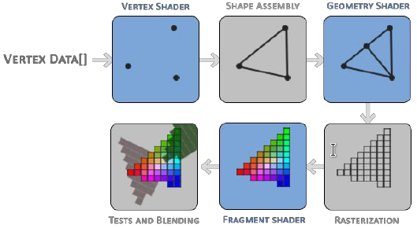Schematizzazione della pipeline OpenGL
La fase di assemblaggio in primitive (Shape Assembly) accetta come input tutti i vertici (o il vertice, se si sceglie GL_POINTS ) dal Vertex Shader che formano una primitiva ed assembla tutti i punti nella forma primitiva data (per esempio, un triangolo).
Per capire come funzione la fase di Shape Assembly, facciamo riferimento a questa figura:
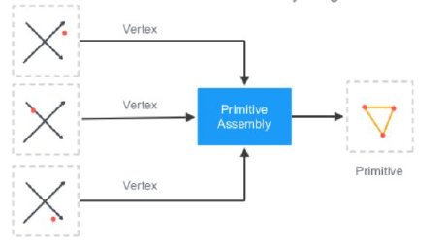
Dopodiché, l’output della fase di assemblaggio delle primitive viene passato al Geometry Shader, che prende come input una raccolta di vertici che formano una primitiva e ha la capacità di generare altre forme emettendo nuovi vertici per formare nuove (o altre) primitive.
Diamo in pasto al Vertex Shader 3 vertici, che poi vengono riportate nella fase di assemblaggio delle primitive. Da qui, viene costruita una primitiva in un ordine specificato.
L'output del Geometry Shader viene quindi passato alla fase di rasterizzazione durante la quale le primitive risultanti vengono mappate sui pixel corrispondenti nella schermata finale, risultando in frammenti (fragments), e avviene il processo di interpolazione degli attributi sui frammenti a partire dagli attributi sui vertici (tra cui i colori di cui trattavamo all’inizio). Rappresentano l’input per il Fragment Shader.
I fragments rappresentano l’input per il Fragment Shader. Lo scopo principale del Fragment Shader è calcolare il colore finale di un pixel e di solito questo è lo stadio in cui si verificano tutti gli effetti OpenGL avanzati. Il Fragment Shader può contenere anche informazioni sulla scena 3D utili per calcolare il colore finale dei pixel (come luci, ombre, colore della luce e così via).
Dopo che tutti i valori di colore corrispondenti sono stati determinati, l'oggetto finale passerà attraverso un ulteriore stadio che chiamiamo alfa-test e blending. Questa fase controlla il corrispondente valore di profondità (z-buffer) (e stencil) del frammento e li utilizza per verificare se il frammento risultante si trova davanti o dietro altri oggetti e deve essere scartato di conseguenza. Inoltre, in questa fase si controllano anche i valori di alfa, che definiscono l'opacità di un oggetto, e miscela gli oggetti di conseguenza [maggiori info su blending qui]

Il vertex e fragment shader sono SEMPRE da definire dal programmatore, in quanto non ci esistono shader di vertici o frammenti predefiniti sulla GPU.

Come scrivere un vertex shader
Prima di tutto, dobbiamo specificare 3 vertici ciascuno dei quali individuato da tre coordinate (x,y,z). OpenGL visualizza le coordinate 3D solo quando si trovano in un intervallo specifico tra
-1.0 e 1.0 (detto range delle coordinate normalizzate o NDC) su tutti e 3 gli assi (x, y, z).
Se per ciascun vertice la terza coordinata è uguale a zero, allora la profondità del triangolo rimane la
stessa e si ha visualizzazione 2D. [disclaimer: Nelle applicazioni reali i dati di input NON sono generalmente già nelle coordinate del dispositivo normalizzate, quindi dobbiamo prima trasformare i dati di input in coordinate che rientrano nella regione visibile di OpenGL, ma per ora a noi questa cosa non importa].
Le coordinate dei tre vertici in devono essere definite in un array di float sottoforma di coordinate del dispositivo normalizzate, e verranno quindi trasformate in coordinate dello spazio dello schermo
tramite la trasformazione della finestra passando i dati forniti dall’utente alla funzione glViewport.
Ecco un esempio di Vertex Shader:
#version 430 core
layout (location = 0) in vec3 aPos;
void main()
Ogni shader deve cominciare con la dichiarazione della sua versione, specificando inoltre che stiamo usando il core profile. Successivamente dichiariamo tutti gli attributi del vertice in input nel vertex shader con la parola chiave in, in particolare creiamo una variabile aPos di tipo vec3 che conterrà i dati in input. Specifichiamo la posizione della variabile in input tramite
layout (location = 0)
{
gl_Position = vec4(aPos.x, aPos.y, aPos.z, 1.0);
}

Qualsiasi cosa che inseriamo come valore a glPosition viene usato come output del vertex shader. glPosition ha dimensione 4, dunque dovremo convertire l’input a 3 dimensioni in uno a 4 aggiungendo un parametro.

Compilare uno shader
Affinché OpenGL utilizzi lo shader, deve compilarlo dinamicamente in fase di esecuzione dal suo codice sorgente. La prima cosa che dobbiamo fare è creare un oggetto shader, a cui fa riferimento un ID. Per farlo possiamo usare la funzione glCreateShader([TIPO SHADER]).
unsigned int vertexShader;
vertexShader = glCreateShader(GL_VERTEX_SHADER);

Quindi colleghiamo il codice sorgente dello shader, all’identificativo dell’oggetto shader e compiliamo lo shader:
glShaderSource(vertexShader, 1, &vertexShaderSource, NULL);
glCompileShader(vertexShader);

Il primo argomento indica l’ID dell’oggetto shader da compilare, il secondo argomento indica quante stringhe stiamo passando come codice sorgente, che è solo una, il terzo parametro è il codice sorgente effettivo dello shader.

Fragment Shader
Come sappiamo, il Fragment Shader consiste nel calcolare l'output del colore dei pixel. In questo primo esempio, per semplificare le cose, lo shader di frammenti produrrà sempre un colore arancione:
#version 420 core
out vec4 FragColor;
La parola chiave out specifica che l’output del fragment shader è il vettore di dimensione 4 “FragColor”.
void main()
{
FragColor = vec4(1.0f, 0.5f, 0.2f, 1.0f);
}

Il processo di compilazione del fragment shader è lo stesso del vertex shader, anche se dobbiamo specificare nella chiamata di glCreateShader(GL_FRAGMENT_SHADER).
Non ci resta quindi che collegare i due programmi per renderizzare l’immagine.

Shader Program
Un programma shader è la versione finale collegata di più shader combinati, che dovrà essere attivato durante il rendering degli oggetti. Per farlo, usiamo un approccio simile a quello della normale creazione degli shader:
unsigned int shaderProgram;
shaderProgram = glCreateProgram(); // crea uno shader program

Non ci resta che collegare gli shaderProgram con gli altri due shader compilati:
glAttachShader(shaderProgram, vertexShader);
glAttachShader(shaderProgram, fragmentShader);
glLinkProgram(shaderProgram);

Il risultato sarà un programma che possiamo attivare chiamando:
glUseProgram(shaderProgram);
prima di ogni draw call.

Pulizia e Vertex Attributes
È possibile eliminare gli oggetti shader dopo averli collegati all'oggetto programma.
glDeleteShader(vertexShader);
glDeleteShader(fragmentShader);

In tutto questo, però, OpenGL non sa ancora come dovrebbe interpretare i dati dei vertici in memoria e come deve connettere i dati dei vertici agli attributi del Vertex Shader. Per fare esattamente questo, si fa uso dei Vertex Attributes.
È necessario specificare manualmente quale parte dei nostri dati di input va a quale attributo di vertice nel Vertex Shader. Ciò significa che dobbiamo specificare come OpenGL dovrebbe interpretare i dati del vertice prima del rendering. I nostri dati del buffer dei vertici sono formattati come segue:
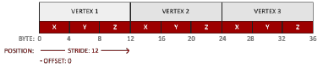
Questo formato viene chiamato stride. Per ora, abbiamo inserito solo l’attributo della posizione. Ne vedremo delle belle quando avremo altri 3 tipi di attributi tipo (per colori, coordinate texture etc…).
Per dire a OpenGL come interpretare i dati del vertice, usiamo queste due funzioni:
glVertexAttribPointer (0, 3, GL_FLOAT, GL_FALSE, 3 * sizeof(float), (void*) 0);
glEnableVertexAttribArray (0);

Vediamo cosa vogliono dire i parametri nelle funzioni:
in glVertexAttribPointer(),
- il primo parametro specifica quale attributo del vertice vogliamo configurare (ovvero il primo, e l’unico) ed è 0 (corrisponde al layout nel vertex shader).
- il secondo specifica il numero dei parametri dell’attributo, il terzo il tipo di dato dei dati (ovvero float)
- il terzo inidica lo stride, la dimensione di un dato attributo. Può anche essere visto come l’offset tra due attributi consecutivi del vertice.
- Il quarto rappresenta l’offset dell’inizio i dati di posizione nel buffer. Siccome i dati cominciano all’inizio dell’array di dati, il valore è 0.
La funzione glEnableVertexAttributes(0) permette di abilitare l'attributo specificato nella funzione precedente, dandogli la posizione dell'attributo del vertice come argomento.

Appunti aggiuntivi
Riguardo alla sezione dei parametri dei VBO:
GL_STREAM_DRAW: i dati vengono impostati una sola volta e utilizzati dalla GPU al massimo alcune volte.
GL_STATIC_DRAW: i dati vengono impostati una sola volta e utilizzati più volte.
GL_DYNAMIC_DRAW : i dati vengono cambiati molto e utilizzati più volte.
Siccome i dati della posizione del triangolo nell’esempio di questa lezione non cambiano, possiamo usare GL_STATIC_DRAW.

Lezione 04/10/2021 – Matematica per la computer grafica

Introduzione
Come abbiamo già ripetuto un miliardo di volte, in computer grafica rappresentiamo gli oggetti nello spazio attraverso primitive lineari, come punti, linee, segmenti, piani e poligoni. Dunque, la geometria è un’aspetto importante nella computer grafica e avremo bisogno di sapere come trasformare gli oggetti, calcolare distanze, effettuare cambiamenti nei sistemi di coordinate…

Il sistema di coordinate
In computer grafica, per convenzione, si utilizza una rappresentazione che vede l’asse z come uscente dallo schermo e perpendicolare ad esso.
Esistono inoltre due modi di orientare gli assi nello spazio: sinistrorso e destrorso. Noi vedremo il destrorso nella modellazione e il sinistrorso nel rendering.
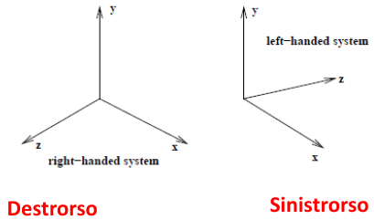

Durante il corso di CG, parleremo di spazi vettoriali lineari (in cui abbiamo due tipi diversi di oggetti, gli scalari e i vettori, a cui si aggiunge il concetto di prodotto interno) e spazi affini (che sono spazi vettoriali ma con l’aggiunta del concetto di punto). Lo spazio euclideo è uno spazio affine reale.
Definiamo i costrutti geometrici appena definiti in questo modo:
- Scalare: rappresenta una quantità specifica.
- Punto: entità il cui unico attributo è la posizione rispetto a un sistema di riferimento.
- Vettore: entità i cui unici attributi sono lunghezza e direzione, senza che esso abbia una posizione nello spazio (infatti posso traslare un vettore in modo indifferente).

Spazio vettoriale
Nello spazio vettoriale, come abbiamo detto, si hanno sono solamente vettori e scalari. Definiamo con R^{n} l’insieme dei vettori con n componenti reali. Per convenzione gli elementi di R^{n} sono rappresentati come dei vettori colonna.
Le operazioni che possiamo fare con dei vettori sono:
- Somma di due vettori, che viene fatta con la regola del parallelogramma ed è commutativa.
- Il prodotto per uno scalare, che cambia la lunghezza del vettore.
Rappresentiamo i vettori come dei segmenti liberi, senza un punto di applicazione specifico.

Ripassino di algebra
Dati k vettori v_{k} e k scalari λ_{k}, la quantità λ₁v₁ + λ₂v₂ + … + λ_{k}v_{k} si dice combinazione lineare dei vettori v₁,v₂,…,v_{k} con coefficienti λ₁, λ_{2,} … λ_{k} .
I vettori v₁,v₂,…,v_{k} si dicono linearmente indipendenti se una loro combinazione lineare λ₁v₁ + λ₂v₂ + … + λ_{k}v_{k} = 0 solo per λ₁ = 0, λ₂ = 0, … λ_{k} = 0, dunque se nessuno di essi può essere ottenuto come combinazione lineare degli altri.

In uno spazio vettoriale V, la dimensione nello spazio è data dal numero massimo di vettori linearmente indipendenti. In uno spazio ad n dimensioni, un insieme di n vettori linearmente indipendenti forma una base per lo spazio. Data una base v₁, v₂,…, v_{n} , un qualunque vettore v in V può essere scritto come una combinazione lineare di tale base. Un esempio di base è la base canonica.
Il prodotto scalare canonico è definito come il prodotto “righe per colonne” che abbiamo visto al corso di algebra. Se il prodotto scalare di due vettori è nullo, allora due vettori si dicono ortognali.
Per misurare la lunghezza di un vettore, usiamo la norma 2 (o norma euclidea). Un vettore con lunghezza 1 è anche detto vettore unitario.
Per normalizzare un vettore, lo si moltiplica per il reciproco della sua norma euclidea. Un vettore normalizzato viene anche chiamato versore.
In geometria, possiamo anche definire il prodotto scalare (o dot product) tra due vettori come il prodotto fra la lunghezza dei due vettori e il coseno dell’angolo compreso tra i due vettori.
Il prodotto vettoriale (o cross product) tra due vettori è un vettore perpendicolare ad entrambi i vettori e ha direzione definita dalla regola della mano destra .
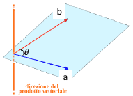
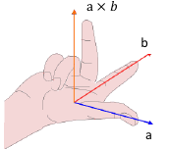

Il cross product è uguale a 0 se i due vettori sono paralleli.
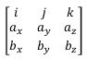
Siano i,j,k la base canonica di R³, e siano a e b due vettori. Il prodotto vettoriale a × b è dato dalla matrice:
La norma a due del prodotto vettoriale rappresenta inoltre l’area del rettangolo individuato dai due vettori.

Spazi affini
I vettori però non rappresentano nulla dello spazio, ma solo degli spostamenti. Per poter introdurre il concetto di posizione, quindi, si deve passare agli spazi affini, che sono degli spazi vettoriali a cui aggiungiamo il concetto di punto. Oltre alle operazioni precedenti, quindi, vengono ance introdotti due nuove operazioni: [note su notazione: con le lettere maiuscole indichiamo dei punti]
- la differenza punto-punto, che defininisce un vettore (v = P – Q). Possiamo vederlo come il vettore che congiunge due punti.
- la somma punto+vettore, che definisce un nuovo punto (Q = P + v).
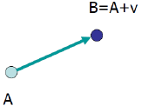
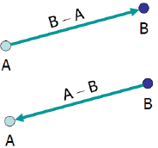
L’operazione somma punto+punto non è definita.

Ovviamente, è molto importante non confondere punti e vettori.

Combinazioni affini
Una combinazione affine è una combinazione lineare di punti con coefficienti che hanno somma 1, ovvero:
P = α₀P₀ + α₁P₁ +...α_{N}P_{N} con α₀ +α₁ +… + α_{N} = 1.
I coefficienti α₀,α₁, …, α_{N} sono anche detti coordinate baricentriche (affini) di P nello spazio affine.
La combinazione affine di due punti distinti descrive la retta passante per i due punti. Siano Q e R due punti dello spazio affine reale e sia v il vettore da essi individuato. Possiamo dire che
v = R − Q
A sto punto consideriamo la loro combinazione affine, prendendo i coefficienti α, β tali che
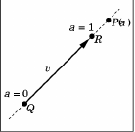
α + β = 1. Dunque, possiamo scrivere P (che definisce un punto nella retta che va da Q a R) in questo modo:
- P = αR + βQ
- P(α) = αR + (1 − α)Q, siccome β = 1 - α
- P(α) = Q + α(R − Q)
- P(α) = Q + αv

In questo modo, P(α) rappresenta l’insieme dei punti definiti sulla retta che passa da Q a R.

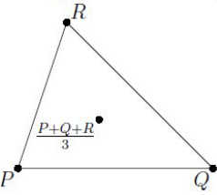
La combinazione convessa è un tipo speciale di combinazione affine con pesi esclusivamente positivi. Nel caso della combinazione convessa di due punti, il punto risultante giace sul segmento che congiunge i due punti. Se i pesi sono entrambi pari a 0.5, il punto risultante si trova a metà tra i due, ovvero sarà coincidente al punto medio del segmento definito fra i due punti.
Nel caso di n punti che formano un poligono convesso, il punto risultante si trova all’interno del poligono. Se tutti i peso sono uguali a 1/n, il punto risultante si chiama centroide dell’insieme dei punti.

Calcolare la distanza fra un punto e una retta (ci serve per fare parallelismo coi piani)
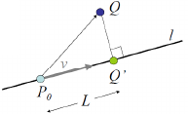
In generale per calcolare la distanza fra un punto e una retta, possiamo usare facilemente il teorema di Pitagora.
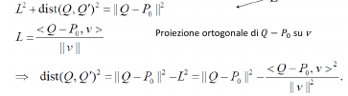
Altre proprietà della retta
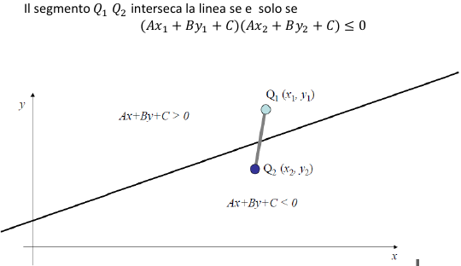Modo semplice per vedere se un segmento interseca una retta
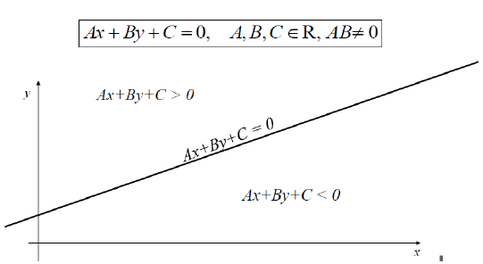Equazione in forma implicita di una linea bidimensionale

Convessità
Un poligono si dice convesso se e solo se comunque presi due punti nell'oggetto tutti i punti sul segmento di linea tra questi punti sono anche nell'oggetto.
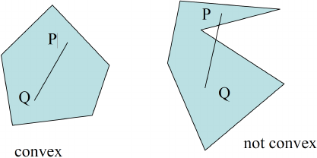
Dato un insieme di punti P₁, P₂, . . , P_{n} , l'insieme di tutti i punti P che possono essere rappresentati come combinazioni convesse è detto inviluppo convesso (guscio convesso) dell'insieme. Il guscio convesso (convex hull) di un insieme di punti è la più piccola regione convessa che contiene tutti i punti dati.

Rappresentazione di piani nello spazio tridimensionale
Un piano π è definito da una normale n ed un punto sul piano (P₀).
Un punto Q appartiene al piano se e solo se <Q − P₀, n> = 0. La normale n è normale a tutti i vettori nel piano.
Per calcolare la distanza fra un punto Q e un piano π, è necessario proiettare Q sul piano nella direzione della normale al piano.

Possiamo anche rappresentare i piani usando la forma implicita, ovvero una formula con 3 incognite
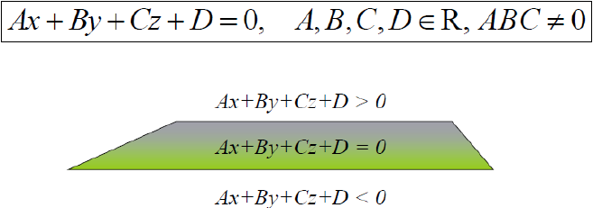
Sistemi di riferimento e coordinate omogenee
Una base (tre vettori, linearmente indipendenti) non basta per definire la posizione di un punto: occorre anche un punto di riferimento, l’origine del sistema di riferimento. In questo modo, il concetto di base (ovvero dei 3 vettori linearmente indipendenti) si estende a quello di riferimento (frame) in uno spazio affine (o euclideo) specificando, oltre alla base, anche un punto P₀ detto origine del riferimento.
Dato un riferimento F=(e₁, e₂, e₃, P₀), i punti ed i vettori dello spazio saranno esprimibili nel seguente modo:
P = P₀ + v = P₀ + v₁e₁ + v₂e₂ +v₃e₃
v = v₁e₁ + v₂e₂ +v₃e₃
dove gli scalari (v₁, v₂, v₃) sono le coordinate del punto P nel sistema di riferimento (o
frame) F = (e₁, e₂, e₃, P₀). { e₁, e₂, e₃ } sono le basi canoniche dello spazio.

Siccome però rappresentare sia i vettori che i punti usando tre scalari è ambiguo, trovare un sistema di coordinate che porti ad una rappresentazione univoca per punti e vettori.
Ipotizziamo allora di poter definire il sistema di coordinate in questo modo:
P = v₁e₁ + v₂e₂ +v₃e₃ + 1×P₀
v = v₁e₁ + v₂e₂ +v₃e₃ + 0×P₀
L’idea è quindi di aggiungere una dimensione extra. Ogni punto o vettore sarà così definito da 4 coordinate in questo modo (i seguenti sono dei vettori riga):
P: (v₁, v₂, v₃, 1)
v: (v₁, v₂, v₃, 0)
e questo rappresenta come sono rappresentati i punti in uno spazio affine.

Lezione 07/10/2021 – OpenGL: precisazione su blending e curve parametriche

Introduzione
In questa parte di laboratorio impareremo come disegnare dei cerchi (e altre forme carine) con OpenGL, assieme a una introduzione delle interazioni con mouse e tastiera dell’utente con OpenGL.

Disegnare un cerchio
La formula che si usa per disegnare un cerchio, usando le formule di seno e coseno e conoscendo raggio e centro, è:
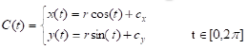
In particolare, questa formula definisce le coordinate di ciascun punto della circonferenza.
Siccome normalmente usiamo dei triangoli per costruitre forme in OpenGL, per adesso impareremo a disegnare un cerchio solo attraverso la costruzione di triangoli.
Dunque, la risoluzione del nostro cerchio dipenderà dal numero dei nostri triangoli.

Disegnare un cerchio
Un cerchio graficamente non può essere rappresentato con una funzione, siccome una funzione, dato un punto, ha una e una sola immagine. Dunque, per ovviare a questo inconveniente, si usano delle equazioni paramentriche (ovvero quelle della foto qui sopra). In questo modo, ho una equazione parametrica C(t) definita da due funzioni (x(t) e y(t)) che al variare di t, mi ritornano le coordinate del punto che visita la circonferenza. In questo modo posso rappresentare situazioni in cui appunto ad un solo punto vengono associate due coordinate diverse.
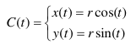
Dunque, per disegnare una circonferenza, dovrò dividere l’intervallo in tante parti quanti punti voglio posizionare sulla curva, e il numero di punti corrisponde a un passo da un t_{k} a un t_{k+1}. Il numero dei vertici corrisponde al numero di vertici di un poligono equilatero inscritto nella circonferenza. Per questo motivo, il numero di punti con cui definisco la curva corrisponde alla “risoluzione” della curva.

Alcune precisazioni su funzioni di OpenGL
- glPolygonMode(face, mode): controlla la rasterizzazione dei poligoni.
Il parametro face descrive a quali facce del poligono deve essere applicata la rasterizzazione. Se specifichiamo come valore di face GL_FRONT_AND_BACK, allora la modalità di rasterizzazione viene applicata alle facce davanti e dietro di ogni poligono.
Il parametro mode ci permette di specificare quale modalità di rasterizzazione applicare.
Tra i valori che può assumere, abbiamo GL_POINT, GL_LINE, GL_FILL. [una specifica dettagliata di cosa fanno ciascuno di questi valori si può vedere qui].
- glDrawArrays(GLenum mode,Glint first,Glsizei count), che abbiamo già visto in precedenza, prende in input mode, che ci dice il modo in cui vogliamo che le primitive vengano disegnate, e poi first e count, che ci dicono l’indice del buffer da cui partire per completare il disegno e il numero di indici da renderizzare per poligono rispettivamente.
mode può assumere questi valori:
  - GL_POINTS: permette la visualizzazione per punti.
  - GL_LINES: permette di renderizzare il disegno come linee (collegando i vertici a due a due)
  - GL_LINE_STRIP: collega i vertici fra loro in sequenza con delle linee.
  - GL_LINE_LOOP: collega i vertici fra loro in sequenza, ma poi collega l’ultimo con il primo chiudendo il poligono.
  - GL_TRIANGLES: prende i vertici nella lista tre alla volta e disegna triangoli separati per ogni terna di vertici riempiti del colore corrente.
  - GL_TRIANGLE_STRIP: disegna una serie di triangoli basati su terne di vertici. Ogni vertice aggiuntivo determina un nuovo triangolo. I triangoli sono riempiti del colore corrente.
  - GL_TRIANGLE_FAN: disegna una serie di triangoli connessi basati su terne di
  - vertici, come se formassero un ventaglio (o un cerchio, dipende dai punti di vista).

Interazione con mouse e tastiera
GLUT fornisce alcune funzioni di risposta associata ad eventi input. In particolare, la posizione del mouse al momento del click o l’identificazione del tasto che è stato premuto vengono rese disponibili all’applicazione grafica e appropriatamente elaborate.
Tra le funzioni di elaborazione degli input che GLUT rende disponibile abbiamo:
- glutMouseFunc(myMouse) che registra myMouse() come la funzione di risposta che viene eseguita quando il bottone del mouse viene premuto o rilasciato.
- glutMotionFunction(myMovedMouse), che registra myMovedMouse() come la funzione di risposta che viene eseguita quando il mouse viene mosso mentre uno dei bottoni è premuto.
- glutKeyboardFunc(myKeyboard) che registra myKeyboard() come la funzione di risposta che viene eseguita quando un tasto della tastiera viene premuto.

Ogni volta che usiamo una di queste funzioni, dobbiamo ricordarci che nella funzione che passiamo come input sarà necessario usare la callback function glutPostRedisplay(); che forza l’evento disegno, in questo modo la funzione drawScene (ovvero la funzione principale di rendering, che ovviamente può avere anche un nome diverso da questo) viene ridisegnata con il parametri aggiornati.

Abbiamo visto le funzioni che possiamo eseguire in caso di certi eventi in cui si preme un bottone del mouse oppure un bottone della tastiera, ma come facciamo ad inviare alla applicazione i dati veri e propri sulla posizione del mouse?
Per fare ciò, dobbiamo creare una funzione di risposta void myMouse(int button, int state, int x, int y); che viene chiamata ogni volta che accade un evento del mouse.
In questa funzione, x e y indicheranno le coordinate della posizione del mouse al momento dell’evento, button indica quale bottone del mouse è stato premuto (e assume i valori GLUT_LEFT_BUTTON, GLUT_MIDDLE_BUTTON, GLUT_RIGHT_BUTTON). Il valore di state invece potrà essere GLUT_UP o GLUT_DOWN, e indica se il bottone è stato premuto (DOWN) oppure no (UP). C’è anche la possibilità di registrare il movimento della rotellina.

Per catturare la pressione di un tasto, dovremo specificare ancora un altra funzoine, ovvero void myKeyboard(unsigned char key, int x, int y) dove key indica il valore ASCII del tasto premuto e x ed y rappresentano la posizione del mouse al momento in cui è avvenuto l’evento.

Evento Idle
L’evento idle si verifica quando non avvengono altri eventi durante l’esecuzione del main loop. Un modo per gestire l’evento idle è l’uso della funzione glutTimerFunc (unsigned int msecs , void (*func)(int value), value); che esegue la funzione specificata nel secondo parametro dopo un almeno msecs millisecondi.

Funzione di riinizializzazione del framebuffer
Dopo che un evento è stato disegnato (o meglio, un frame è stato disegnato) si inserisce l’istruzione, alla fine del main loop, glClearColor(GL_BUFFER_BIT); che inizializza il framebuffer al colore specificato nel parametro della funzione.

Blending
Il Blending in OpenGL è una tecnica per implementare la trasparenza degli oggetti, e in generale il mescolarsi di più colori assieme.
La trasparenza riguarda gli oggetti (o parti di essi) che non hanno un colore solido, ma si presentano con un colore dato dalla combinazione di colori dell'oggetto stesso e di qualsiasi altro oggetto dietro di esso con intensità variabile. Ad esempio, una finestra di vetro colorato è un oggetto trasparente: il vetro ha un colore tutto suo, ma il colore risultante con cui si presenta mescola i colori di tutti gli oggetti dietro il vetro.

La quantità di trasparenza di un oggetto è definita dal valore alfa del suo colore, quarta componente del colore (se codificato in RGBA). Un valore alfa pari a 1 implica assenza di trasparenza, mentre un valore alfa pari a 0 implica la trasparenza totale dell’oggetto.

Nella pipeline grafica, dopo che è stato eseguito il fragment shader, l’oggetto finale passerà attraverso un ulteriore stato che si chiama alfa test e blending [ne abbiamo anche trattato qui].
Questa fase controlla i valori di alfa e ne miscela gli oggetti di conseguenza, oltre a fare il test dello z-buffer.

Il blending in OpenGL avviene con la semplice formula seguente:
C_{result} = C_{source} ∗ F_{source} + C_{destination} ∗F_{destination}
dove:
C_{source} = colore di output del fragment shader.
C_{destination} = colore attualmente memorizzato nel frame color buffer
F_{source} = valore alfa del colore di output del fragment shader
F_{destination} = valore alfa del colore attualmente memorizzato nel frame color buffer.

Dopo che il fragment shader è stato eseguito, l’equazione di blending viene eseguita tra l'output del colore del frammento generato dal fragmente shader e con tutto ciò che è attualmente memorizzato nel buffer dei colori. F_{source} ed F_{destination} possono essere impostati su un valore a scelta.

Facciamo un semplice esempio:
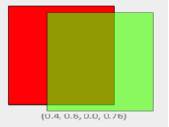
Abbiamo due quadrati: vogliamo disegnare il quadrato verde semitrasparente sopra il quadrato rosso. Il quadrato rosso sarà il colore di destinazione (e quindi già memorizzato nel frame color buffer) e ora disegneremo il quadrato verde (alfa=0.6) sopra il quadrato rosso (alfa=1.0). Dunque, possiamo moltiplicare il quadrato verde con il suo valore alfa (dunque F_{source} = 0.6) e il valore di F_{destination} sarà quindi (1- 0.6 = 0.4), dunque il colore rosso contribuirà al 40% al colore risultante, mentre quello verde contribuirà al 60%.
Il colore risultante che si ottiene viene quindi memorizzato nel buffer colore, sostiuendo il colore precedente.

In OpenGL, il blending non è abilitato di default, e quindi dovrà essere abilitato usando il costrutto glEnable(GL_BLEND); che ci permette appunto di abilitare il blending.
La funzione glBlendFunc(Glenum sfactor, Glenum dfactor) specifica come vengono usati nell’equazione di blending i valori di F_{source} (sfactor) e di F_{destination} (dfactor). In particolare, per ottenere lo stesso risultato dell’esempio dei quadrati, bisogna usare la funzione glBlendFunc(GL_SRC_ALPHA, GL_ONES_MINUS_SRC_ALPHA).

Lezione 11/10/2021 – Trasformazioni geometriche, curve parametriche, inizio curve Hermite

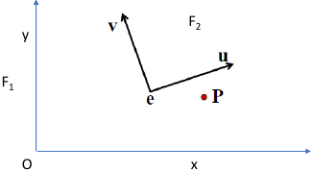
Cambiamento di sistemi di riferimento delle coordinate
Siano F₁= (x,y, O) ed F₂= (u, v, e) due frame di uno stesso spazio. Supponiamo di conoscere le coordinate del punto P nel frame F₂ e vogliamo vedere quali sono le sue coordinate nel frame F₁.
Per fare ciò, dobbiamo usare le matrici di cambiamento del sistema di riferimento. In poche parole, ci basta moltiplicare le coordinate del punto per la matrice del sistema di riferimento.

La matrice del sistema di riferimento M si ottiene esprimendo i vettori e origine di F₂ in termini di come dei vettori e un punto di F₁.
La matrice ottenuta è effettivamente la matrice M che ci serve.
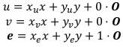
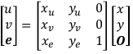
La matrice ottenuta permette di cambiare il S.d.R. da F₁ a F₂.
Facciamo un esempio per capire meglio:
Il punto P nel frame F₁= (x, y, O) avrà coordinate omogenee a^{T}= (x_{p} , y_{p} , 1)^{T} e si esprimerà come:
P = x_{p}x + y_{p}y + 1⋅O
Il punto P nel frame F₂= (u,v,e) avrà coordinate omogenee b^{T}= (u_{p} , v_{p} , 1)^{T} e si esprimerà come:
P = u_{p}u + v_{p}v + 1⋅e
P nel frame F₁= (x, y, O), in termini matriciali, si esprime come
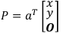
Mentre P, nel frame F₂= (u, v, e), si esprime come
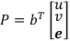
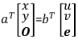
Siccome vogliamo che le due coordinate di P rappresentino effettivamente lo stesso punto, dobbiamo imporre questa uguaglianza:
Siccome sappiamo che 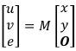, allora possiamo dire che: 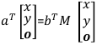
Essenizialmente quindi:
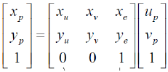
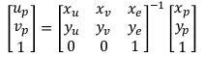
Trasformazioni geometriche affini in 2D
Ogni trasformazione geometrica complessa può essere decomposta in una concatenazione di trasformazioni geometriche elementari quali traslazione, scala e rotazione. Queste trasformazioni modificano le coordinate dei punti di un oggetto per ottenerne un altro simile, ma differente per posizione, orientamento e dimensione. Bisogna tenere a mente che queste trasformazioni modificano la geometria, ma non la topologia degli oggetti, infatti la trasformazione di una primitiva geometrica si riduce alla trasformazione dei punti caratteristici (vertici) che la identificano nel rispetto della connettività originale (ovvero sono connessi sempre allo stesso modo, senza aggiungere nuovi punti e modificando così, appunto, la topologia dell’oggetto).
Le trasformazioni geometriche affini sono trasformazioni lineari, perciò vale la proprietà di linearità:
L’importanza della proprietà di linearità sta nel fatto che, note le trasformazioni dei vertici, si possono ottenere le trasformazioni di combinazioni lineari dei vertici combinando linearmente le trasformazioni dei vertici. Non dobbiamo ricalcolare le trasformazioni per ogni combinazione lineare (ovvero per ogni punto). Il sistema di coordinate noormalizzate di OpenGL (che appunto è quello che va da -1 a 1) ci vincola nella espressività della posizione degli oggetti.

Le trasormazioni lineari ci permettono inoltre il passaggio dal sistema di coordinate locali al sistema di coordinate del mondo. Infatti, ogni oggetto, a partire dal proprio sistema di riferimento (object space), viene trasformato opportunamente in un sistema di riferimento comune (world space) per andare a far parte dell’oggetto finale.

Traslazione, scalatura e rotazione
Traslare una primitiva geometrica nel piano significa muovere ogni suo punto P(x, y) di d_{x} unità lungo l’asse x e di d_{y} unità lungo l’asse y fino a raggiungere la nuova posizione P’(x’, y’) dove
x’ = x + d_{x}, y’ = y + d_{y}
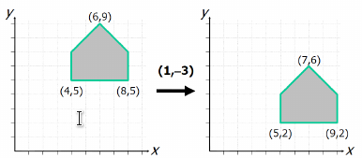
In notazione matriciale:
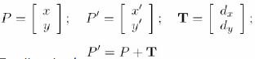
Dove T sarebbe il vettore traslazione.
Scelto un punto C (punto fisso) di riferimento, scalare una primitiva geomtrica significa riposizionare rispetto a C tutti i suoi punti in accordo ai fattori di scala s_{x} (lungo l’asse x) e s_{y} (lungo l’asse y) scelti. Se il punto fisso è l’origine O, la trasformazione da P in P’ si ottine in questo
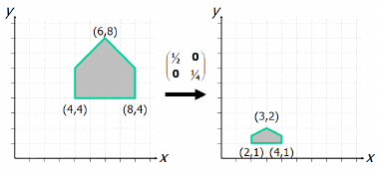
modo:
x’ = s_{x}·x, y’ = s_{y}·y
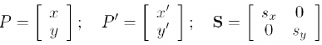
In notazione matriciale P’ = S·P, dove
Se s_{x} = s_{y}, allora le proporzioni saranno mantenute e si parla di scalatura uniforme, altrimenti si parla di scalatura non uniforme.
Inoltre, con la scalatura, notiamo (nella figura) che se le dimensioni aumentano, allora l’oggetto si allontana dall’origine, altrimenti si avvicina: in poche parole, la scalatura in questo modo NON avviene rispetto al centro dell’oggetto!

Una transazione, per essere affine, dev’essere espressa come il prodotto di una matrice. Per come l’abbiamo definito per ora, dunque, la transazione non è una trasformazione affine (e quindi nemmeno lineare).

Fissato un punto fisso C (detto pivot) di riferimento e un verso di rotazione (che può essere antiorario o orario), ruotare una primitiva geometrica attorno a C significa muovere tutti i suoi punti nel verso assegnato in maniera che si conservi, per ognuno di essi, la distanza da C. Una rotazione di angolo θ attorno all’orgine O degli assi è definita come:
x’ = x·cosθ – y·senθ, y’= x·senθ + y·cosθ
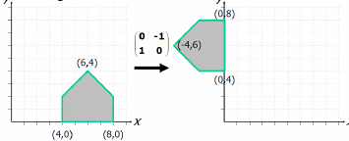
In notazione matriciale abbiamo: P’ = R · P, dove
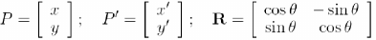

Per convenzione, gli angoli sono considerati positivi quando misurati in senso antiorario, mentre invece sono negativi quando in senso orario.

Coordinate omogenee e traslazione
Come abbiamo detto prima, il fatto che la traslazione non sia una trasformazione affine (ovvero che non sia una moltiplicazione) rende più difficile le operazioni, in particolare nel caso di concatenazioni di rotazioni, scalature e traslazioni in un solo passo. In particolare, la rende incompatibile con il sistema di coordinate omogenee dei punti e vettori. Dunque, dobbiamo riscrivere le operazioni di trasformazione geometrica in questi altri modi:
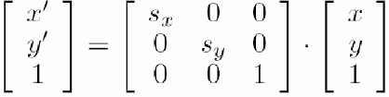Scalatura
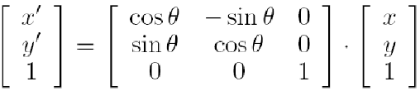Rotazione
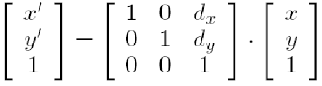Traslazione: notare come sia cambiato in modo radicale.
Altre operazioni: Riflessioe e Deformazione (shear)
Altre operazioni sono la riflessione dell’immagini rispetto all’asse o all’origine
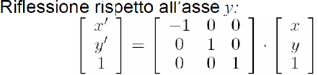
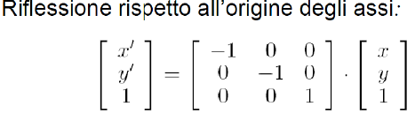
E la deformazione rispetto a un’asse (shear), che essenzialmente corrisponde alle relazioni
x’ = x + ay, y’ = y + bx
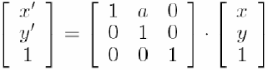
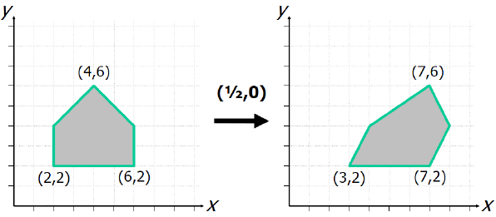
Questo è una matrice che permette la deformazione rispetto all’asse delle x

Composizione di Trasformazioni
L’ordine di concatenazoine è importante siccome le trasformazioni sono associative ma NON commutative, (infatti ruotare e poi traslare è diveso da traslare e poi ruotare, come mostrato dalla figura qui sotto). La corretta sequenza delle trasformazioni T₁, T₂, T₃ si ottiene componendo T come T = T₃·T₂·T₁.
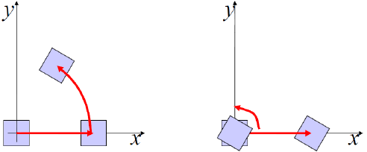
Ruotare e scalare attorno a un P generico (non l’origine)
Per ruotare attorno a un P generico, devo:
- prima traslare P all’origine degli assi
- poi eseguo una rotazione attorno all’origine
- infine traslo dall’origine a P.
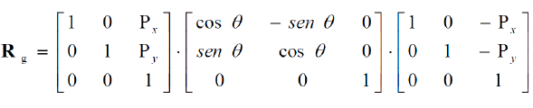
Per scalare attorno a un P generico, devo:
- prima traslare P all’origine degli assi
- poi eseguo una scalatura attorno all’origine
- infine traslo dall’origine a P.
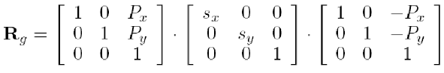
Invertibilità delle traslazioni (ripassino di algebra)
Sia M, una trasformazione tra quelle che abbiamo visto (traslazione, scalatura, rotazione,etc).
Poiché M è non singolare, allora esiste la matrice inversa M⁻¹ tale che MM⁻¹ = I, dove I rappresenta la matrice identità. Allora applicare ad un punto P′, trasformato di P mediante M, la matrice inversa della matrice di trasformazione M equivale a riottenere P. Se P′ = MP, allora moltiplicando a destra e sinistra per M⁻¹ otteniamo P = M⁻¹P′.
Fortunatamente per le trasformazioni viste le matrici inverse sono particolarmente semplici da calcolare.
Infatti:
- L’inversa della matrice di trasformazione di rotazione R di un angolo θ è data dalla matrice di rotazione di un angolo −θ: R(−θ) = R^{T}(θ) = R⁻¹(θ) (R è infatti una matrice ortogonale).
- L’inversa della trasformazione di traslazione T di un vettore t: T⁻¹(t) = T(−t).
- L’inversa della trasformazione di scala S: S⁻¹(s) = S(1/s_{x}, 1/s_{y}).

Definizione di curva parametrica (essenzialmente una formalizzazione della lezione del 7/10)
Una curva parametrizzata in R³, è un’applicazione t → (x(t) , y(t) , z(t)) dove x(t), y(t), z(t) sono funzioni continue del parametro t ∈ [a,b]⊆R, dette componenti parametriche della curva.
Al variare di t, le coordinate (x(t), y(t),z(t)) individuano un punto che si sposta sulla curva.
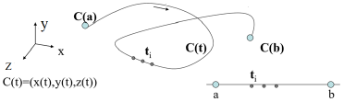
Per fare un esempio:
Equazione parametrica del cerchio con centro all'origine e raggio r con t∈[0, 2π]
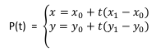Equazione parametrica del segmento che congiunge due punti P0 = (x0 , y0 ) e P1 = (x1 , y1), con t∈[0, 1]

L’intervallo I = [a, b] definisce un insieme di punti in cui si sceglie di visualizzare la curva anche se essa vive anche per valori al di fuori da questo intervallo: (−∞,+∞). L’immagine in R3 tramite C dell’intervallo I= [a,b]⊆R, C(I), prende il nome di supporto, sostegno o traiettoria della curva.

Una curva si dice regolare se è differenziabile per ogni valore di t∈I e se la norma del vettore derivata non è nulla in alcun punto di I.

Per capire meglio questo concetto, possiamo fare riferimento al modello fisico del moto della particella: ad ogni istante t₀, le coordinate (x(t₀), y(t₀)) individuano un punto che si sposta sulla curva con velocità data dalla tangente alla curva parametrica in t₀:
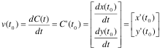
Calcolare la lunghezza di una curva
Per dare una approssimazione della lunghezza di una curva, possiamo considerare una serie di punti nella curva, definendo così una linea spezzata (o curva poligonale). La lunghezza di questa poligonale sarà data dalla somma delle lunghezze dei suoi lati.
Aggiungendo un punto, e ricalcolando la lunghezza della spezzata, ci avviciniamo sempre di più alla lunghezza della curva vera e propria.
Dunque, al tendere all’infinito, la lunghezze delle le lunghezze delle poligonali associate formano una successione monotona non decrescente che converge all' integrale, che rappresenta quindi
la lunghezza della traiettoria:
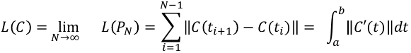
Dunque, siano x’(t), y’(t), z’(t) continue in [a, b] le derivate prime delle componenti parametriche della curva C(t) = (x(t), y(t), z(t)), allora la lunghezza di C tra C(a) e C(b) è definita dalla seguente formula:
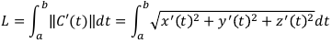
Continuità geometrica e continuità parametrica di una curva
Se due segmenti di curva si uniscono ad un estremo, si dice che tra i due segmenti di curva c’è un raccordo C⁰ che assicura l’assenza di salti.
Se due tratti di curva si uniscono in un punto P₀ e, inoltre, detti v₁ e v₂ i vettori velocità in P₀ del primo e secondo tratto di curva rispettivamente, si definisce
- Continuità parametrica C¹: le direzioni e i moduli dei vettori tangenti v₁, v₂ dei due segmenti curvi nel punto di contatto P₀ sono uguali.
- Continuità geometrica G¹: le direzioni dei vettori tangenti v₁, v₂ dei due segmenti curvi nel punto di contatto sono uguali, i moduli possono essere diversi.
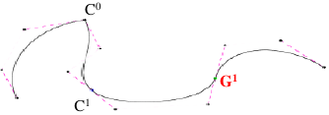
Curve interpolanti di Hermite
Dati i punti del piano P_{i}, i = 0, . . N, dove possiamo pensare che le coordinate del punto P_{i} possano essere considerate come valutazione di due funzioni parametriche x(t) ed y(t) nel valore del parametro t_{i}
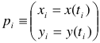
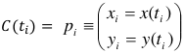
Vogliamo costruire la curva C(t_{i}) interpolante i punti P _{i}, i = 0, ..., N:
Questo equivale a risolvere due problemi di interpolazione, uno per la funzione parametrica x e l’altro per la funzione parametrica y. Scegliamo una base di funzioni φ per lo spazio in cui vogliamo costruire le funzioni interpolanti:
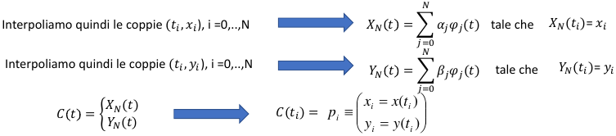
Dobbiamo quindi risolvere 3 problemi di interpolazione.
C(t_{i}) sarà la nostra curva interpolata finale.

Lezione 14/10/2021 – glm e GLSL

GLSL
Come abbiamo già accennato in precedenza, GLSL è un linguaggio di shading C-like. Non è l’unico linguaggio di shading al mondo, infatti per l’interfaccia DirectX si può usare HLSL.
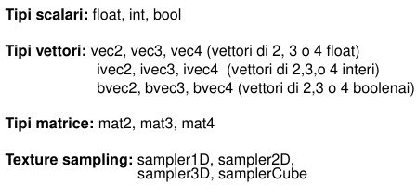
Essendo C-like, contiene anche molti tipi di strutture dati che possiamo utilizzare. Tra questi, abbiamo:
Tipo di dato vettore
Per accedere alle varie componenti di un vettore, basta usare la sintassi con il punto come in C:
- È possibile accedere a un vettore per
  - .x, .y, .z, .w - posizione o direzione
  - .r, .g, .b, .a - colore
  - .s, .t, .p, .q - coordinate di texture
- color.rgb OK
- color.xgb ERRATO (non possiamo accedere ad x avendo gli accesso agli altri dettagli)

Abbiamo davvero tanti modi per dichiarare e costrutire vettori in GLSL:
vec3 xyz = vec3(1.0, 2.0, 3.0);
vec3 xyz = vec3(1.0); // [1.0, 1.0, 1.0]
vec3 xyz = vec3(vec2(1.0, 2.0), 3.0);
vec2 v = vec2(1.0, 2.0); // composto da valori
v = vec2(3.0, 4.0);
vec4 u = vec4(0.0); // inizializza tutti gli elementi a zero
vec2 t = vec2(u); // prende le prime due componenti di u
vec3 vc = vec3(v, 1.0); // composto da un vec2 ed un float

Possiamo anche accedere contemporaneamente a più elementi di un vettore:
vec4 a;
a.yz = vec2(1.0, 2.0);
a.xy = a.yx;

Tipi di dato matrici
La matrice viene memorizzata come una collezione di colonne (column-major) al contrario di C, in cui invece viene memorizzata come una collezione di righe. Tutti i tipi di matrice sono in virgola mobile.
Il tipo matn definisce una matrice quadrata con n righe, mentre matnxm definisce una matrice rettangolare con n colonne e m righe.
Ecco degli esempi di costruttori:
mat3 i = mat3(1.0); // matrice identità 3x3
mat2 m = mat2(1.0,2.0, 3.0,4.0);
E degli esempi di accesso agli elementi:
float f = m[column][row];
float x = m[0].x; // x è la componente della prima colonna
vec2 yz = m[1].yz; // yz sono componenti della seconda colonna

Operazioni e funzioni in GLSL
Le operazioni fra matrici e vettori sono molto semplici, infatti fare il prodotto fra matrici equivale a fare il prodotto fra due numeri:
vec3 xyz = // ...
vec3 v0 = 2.0 * xyz; // scale
vec3 v1 = v0 + xyz; // component-wise
vec3 v2 = v0 * xyz; // component-wise
mat3 m = // ...
mat3 v = // ...
mat3 mv = v * m; // matrice * matrice
mat3 xyz2 = mv * xyz; // matrice * vettore
mat3 xyz3 = xyz * mv; // vettore * matrice

GLSL pemette di usare i comandi classici di C per il controllo di flusso (ovvero if else, while, do while etc…).
Inoltre, ammette la definizione e l’uso di funzioni nel corpo dei suoi programmi. Tuttavia, NON ammette l’uso della ricorsione. Per le funzioni in GLSL bisogna anche aggiungere dei cosiddetti qualifier. In particolare, i qualificatori danno un significato speciale alla variabile.
- in : variabile di input che varia ad ogni chiamata dello shader (coordinata di vertici e loro attributi, colori, normali, etc)
- out: variabile di output (che sarà l’input per le fasi successive)

Ci sono poi delle funzioni builtin predefinite, tra cui funzioni trigonometriche:
float s = sin(theta);
float c = cos(theta); // gli angoli sono misurati in radianti
float t = tan(theta);
float theta = asin(s);
// ...
vec3 angles = vec3(/* ... */);
vec3 vs = sin(angles);

Abbiamo poi anche altre funzioni builtin, tra cui:
Come si può notare, contiene essenzialmente tutte le funzioni geometriche di cui abbiamo bisogno, infatti sono state studiate adhoc per la grafica.
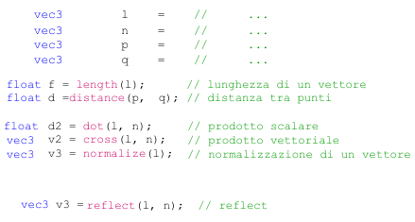Funzioni geometriche generali
E altre funzioni ancora….
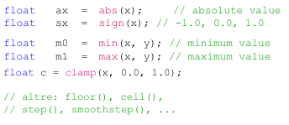Funzioni matematiche generali
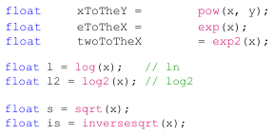Funzioni esponenziali
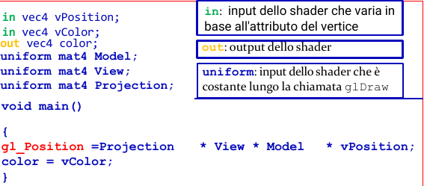
Esempi di shader in GLSL – vertexShader
Per ora possiamo vedere le uniform come delle variabili gloabali, a cui possiamo accedere tramite il codice in C per poi modificarle in tempo reale. Le vedremo meglio dopo qui.
Un banale vertex shader che trasforma ogni vertice secondo la matrice Model, View e Projection.
Model è la matrice che contiene tutte le nostra trasformazioni che l’oggetto deve subire prima che esso venga visualizzato. View per ora non ci interessa, mentre Projections mappa il nostro mondo a coordinate normalizzate.
Ogni esecuzione di glDrawArray() invoca lo shader con nuovi valori di vertice, in particolare le variabili di in cambiano ad ogni chiamata dello shader.

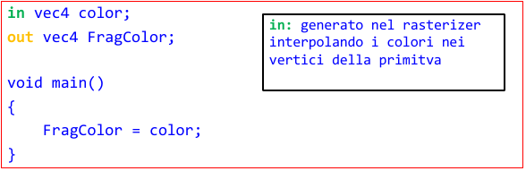
Esempi di shader in GLSL – fragmentShader
Eseguito dopo il rasterizzatore, e quindi opera su ogni frammento di ogni primitiva visualizzata. Ogni frammento è stato generato dal rasterizzatore, che è un built-in, non programmabile.
Quando color arriva nel fragmentShader dal vertexShader, questo viene interpolato (ovvero i colori vengono sfumati).

Uniform
Le uniform sono delle variabili globali il cui valore rimane costante rispetto ad una chiamata di glDrawArray, (cioè non cambia durante il rendering di una primitiva), che vengono passate dall’applicazione OpenGL agli shaders. Vengono utilizzate per condividere i dati tra un programma applicativo, vertex shader e fragment shader. Le variabili di tipo uniform possono essere lette ma non modificate dal vertex o fragment shaders.

Per comunicare il valore delle variabili dal programma allo shader, devo prima ottenere i puntatori alle variabili uniform presenti all’interno dello ShaderProgram (che, ricordiamo, è la combinazione di fragment e vertex shader compilati e linkati fra loro):
GLint location = glGetUniformLocation(ShaderProgram, “[nome_var]”);
Successivamente le variabili uniformi vengono inizializzate con i loro valori usando i
comandi, che possono essere, in base alla tipo di dato, glUniformMatrix4fv, glUniform3f etc.. Queste funzioni specificano il valore da assegnare ad una variabile uniforme per il program corrente. Ecco un esempio dell’uso:

GLuint loc_s;
void init()
{
prog = createProgram("v.glsl", "f.glsl");
/* Otteniamo i puntatori alle variabili uniform per poterle utilizzare in seguito */
loc_s = glGetUniformLocation(prog,"s");
}

void drawScene(void)
{
float valore_s = 2.0;
/* Communicate the variable value to the shader */
glUniform1f(loc_s, valore_s);
...
}
glm
glm è una libreria matematica C++ per la programmazione grafica. Contiene numerosissime strutture e funzoini che ci vengono in nostro aiuto nella computer grafica.
Ogni volta che usiamo glm dobbiamo includere le librerie in modo corretto, usando questi header C:
#include <glm/glm.hpp> //Tipi di matrici e vettori
// Matrici di trasformazione
#include <glm/gtc/matrix_transform.hpp>
#include <glm/gtx/transform.hpp>
#include <glm/gtc/type_ptr.hpp>

In glm possiamo definire davvero tanti tipi di dato, che siano vettori o matrici, che non sto a scrivere perché volendo si possono cercare su internet in modo facile e veloce. Tra questi comuqnue basta sapere che si hanno un nome diverso per formato dei dati (int, float…) e per numero di componenti. In generale però hanno la stessa notazione di GLSL (fatta apposta per uniformare).

Per fare le operazioni di moltiplicazione, possiamo usare le funzioni builtin fornite da glm (ovvero dotProduct e crossProduct, e anche altre), oppure usare direttamente l’operando * per fare il prodotto scalare.

Come GLSL, anche glm fa uso della definizione di matrici per colonna (ovvero che bisonga descrivere ogni vettore colonna alla dichiarazione).
mat4 M3(vec4(1,2,3,4), vec4(1,2,3,4), vec4(1,2,3,4), vec4(1,2,3,4));

Come costruire le matrici di trasformaizione in glm?
LOL, e noi chi ci siamo imparati mille cose su come farlo. glm permette di creare matrici di traslazioni in modo facile e veloce. Basta solo fornire una matrice predichiarata, e le componenti del vettore di traslazione (T_{x} , T_{y} , T_{z}):
M4 = translate(M4, vec3(Tx, Ty, Tz));

Cosa simile per la matriche di scalatura, dove (S_{x} , S_{y} , S_{z}) sono le tre dimensioni della scalatura.
M4 = scale(M4, vec3(Sx, Sy, Sz));

...e anche per la matrice di rotazione, dove (R_{x} , R_{y} , R_{z}) sono le componenti dell’asse:
M4 = rotate(M4, radians(theta), vec3(Rx, Ry, Rz));
// radiants fa la conversion da gradi a radianti.

L’oggetto deve essere trasformato prima che i dati vengano passati alla uniform. Solo dopo che sono stati passati, allora si potrà chiamare la funzione glDrawArrays(GL_TRIANGLES, 0, nvertices), che disegna l’oggetto.

Momento di vero godimento.

Trasformazioni in OpenGL
Come sappiamo, le trasformazioni ci permettono di passare da uno spazio ad un altro, e vengono usate per realizzare una scena 3D e la pipeline del rendering. Usiamo trasformazioni rappresentate da matrici 4x4.

Con trasformazioni di modellazione intendiamo le trasformazioni che vengono fatte per modellare un oggetto sul modello geometrico, generando la Model Matrix.
Con trasformazioni di proiezione intendiamo il processo della creazione della Projection Matrix. Viene creata in questo modo:
Projection = ortho(xmin, xmax, ymin, ymax);
Questa matrice di trasfomazione trasforma tutte le coordinate dei vertici contenuti nel sistema di
coordinate del mondo, in coordinate nel sistema di riferimento normalizzato.

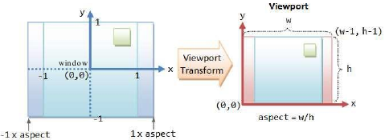
Un ultima trasformazione molto importante è la trasformazione di Viewport. La Viewport è la regione rettangolare dello schermo dove l'immagine viene proiettata. Di default è la regione che coincide con la finestra aperta sullo schermo. Tuttavia, è possibile modificare la regione della finestra sullo schermo su cui andare a visualizzare il disegno con la funzione glViewport(x,y,larghezza,altezza), dove x, y specificano l'angolo inferiore sinistro del rettangolo della finestra, in pixel. Essenzialmente quindi possiamo definire il disegno su una piccola porzione della finestra.

Lezione 21/10/2021 – curve interpolanti di Hermite pt. 2

Continuazione sulle curve di Hermite
La curva che otteniamo sarà qualcosa simile a questo:
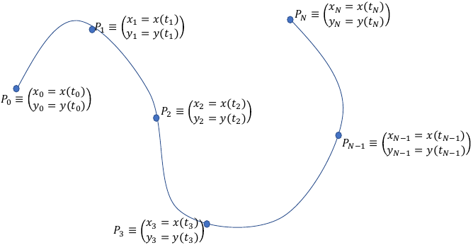

che passerà per i punti in cui vogliamo che la curva passi necessariamente.
Da N+1 punti da interpolare quindi vorremo costruire N segmenti di curve costruite a partire da polinomi cubici, tali che nei punti di giunzione abbiano lo stesso valore e la stessa derivata prima.
Affrontiamo questo problema nel caso più semplice di dati che descrivono una funzione, cioè date le coppie (x_{i},y_{i}) , dove y_{i}=f(x_{i}), i=0...N, dovremo costruire N segmenti di polinomi cubici che nei punti di giunzione si raccordino in valore e derivata prima, e che quindi interpolano due punti successivi.
Supponiamo che ogni punto P abbia delle coordinate (x_{i},y_{i}) che supponiamo essere ottenute come la valutazione di un certo polinomio sconusciuto X_{N} (come direbbe Asperti, definito ma non calcolato) che valutato in un certo parametro t_{i} mi restituisca x_{i}.
Questa stessa cosa la dobbiamo fare anche per la coordinata y_{i}, attraverso il polinomio Y_{N}.

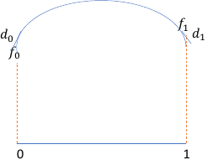
Dunque, per trovare la curva, dovremo risolvere questi due problemi di interpolazione, imponendo i vincoli appena citati.
Lavoreremo prima su una componente e poi sull’altra quindi.

Come calcolare la curva di Hermite?
Consideriamo di assegnare all’intervallo [0, 1] i valori f₀ e f₁ della funzione e i valori d₀ e d₁ della derivata prima (quindi l’andamento della funzione agli espremi).
Il polinomio cubico P₃(t) = a₀ + a₁t + a₂t²+ a₃t³ che interpola questi dati, cioè tale che:
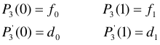
dovrebbe calcolarsi imponendo la seguente relazione di interpolazione (ovvero devo risolvere questo sistema linea re):
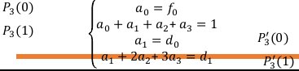

Hermite dimostra che il polinomio P₃(t) = a₀ + a₁t + a₂t²+ a₃t³ che interpola questi dati e che rispetta i vincoli prima definiti si può esprimere come:
dove:
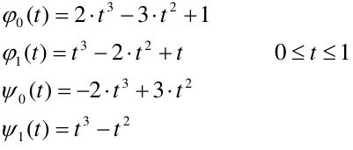
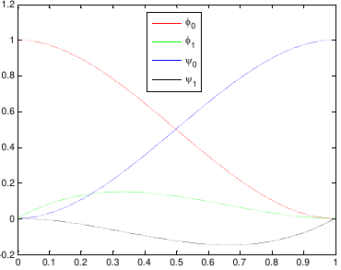
Possiamo essenzialmente usare queste equazioni quindi per definire la funzoine della curva.
Qui a destra abbiamo la rappresentazione grafica di queste 4 formule. Notiamo come in φ₀ sia l’unica in cui f₀ != 0. Questo perché in t=0, le altre formule si annullano tranne φ₀, come richiede il vincolo della notra interpolazione!
Tuttavia, noi non dobbiamo considerare un singolo intervallo, bensì dobbiamo lavorare su N intervalli. Dunque, dobbiamo generalizzare questo concetto al caso in cui si abbiamo 0 sotto intervalli.
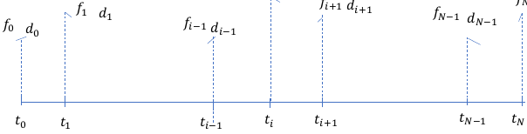
Se però abbiamo i valori (t_{i}, f_{i}, d_{i}) con i = 0, …, N (ovvero un valore del punto e uno della derivata per ogni estremo del sottointervallo), il polinomio interpolatore di Hermite P_{H}(t) tale che P_{H}(t_{i})= f_{i} e P′_{H}(t_{i}) = d_{i}, con i = 0, ..., N si esprime come:
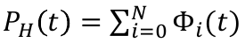
dove:
Essenzialmente quello che stiamo facendo è calcolare ogni polinomio per ogni intervallino nel quale la curva viene divisa, sommando poi il risultato di ogni intervallo. Ovviamente ad ogni intervallo non sarà necessario ricacolare l’intero polinomio P_{H}, bensì basterà calcolare Φ_{i} per ogni intervallo (infatti gli elementi di un intervallo non andranno ad influenzare la parte della curva di un altro intervallo, siccome vengono azzerati. Questa è una caratteristica molto importante delle curve di Hermite). Dunque, per calcolare la curva, ci basterà capire in che intervallo si trova t e calcolare il polinomio ad esso associato (concetto di modellazione locale).

Siccome però le 2 funzioni φ_{1,i}(t), ψ_{1,i}(t) sono definite nell’intervallo [0, 1] (e sono cambiano in base a questo intervallo, le altre due invece sono invarianti per trasformazioni affini), sarà necessario applicare una trasformazione affine in modo che il punto t∈[t_{i}, t_{i+1}] venga mappato in t∈[0, 1]. Consideriamo quindi la trasformazione affine che a t∈[t_{i}, t_{i+1}] faccia corrispondere
∈[0, 1]:
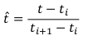
Allora vale il seguente risultato:
φ_{1, i}(t) = φ_{1, i} ()(t_{i+1} − t_{i}), ψ_{1, i}(t) = ψ_{1, i}()(t_{i+1} − t_{i} )

Siccome i valori delle derivate, al contrario dei valori della funzione, non ci vengono dati subito, è necessario trovare un criterio per stimare i valori delle derivate.
Ne esistono tantissimi (molti di questi sono stati insegnati al corso di Metodi Numerici fatto dalla prof, ma che invece noi di Bologna non abbiamo fatto lololol), quello che useremo di più sarà il metodo del rapporto incrementale
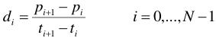
Lezione 25/10/2021 – Hermite pt. 3, curve Bezier, pipeline Geometrica

Continuazione curve di Hermite
La nostra curva finale C(t) sarà così composta da questa equazione:
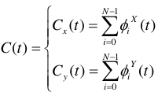
Possiamo facilemente dimostrare che la curva che creaiamo è di classe C¹, siccome la funzione ottenuta, per come l’abbiamo costruita, nei punti di giunzione fra i vari intervalli coincide per valore e per derivata prima.
Come si può notare, dobbiamo applicare il calcolo della curva di Hermite sia per la componente x che per la componente y della curva.

Altri metodi per il calcolo delle derivate
Abbiamo il metodo delle differenze finite, che permette di calcolare la derivata prima come la media di due rapporti incrementali consecutivi.
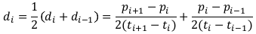
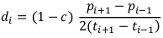
Abbiamo poi il cardinal spline, che consiste in un singolo rapporto incrementale dimezzato, e moltiplicato per un parametro di tensione c, che agisce sulla lunghezza della tangente.
Se poniamo il valore del parametro di tensione a 0, otteniamo un altro metodo ancora, ovvero il Catmull Rom, che essenzialmente calcola una tangente nel punto p_{i} in modo che sia parallela al segmento che congiunge il punto precedente coin quello succesivo.
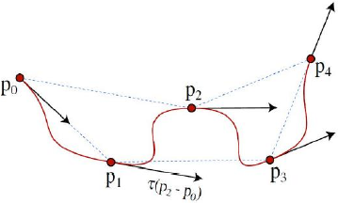
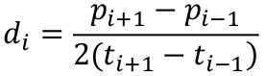
Infine, abbiamo l’ultimo metodo, ovvero la Spline di Kochanek-Bartles (o TBC Splines), in cui sono definiti 3 parametri, ovvero la Tensione, il Bias e la Continuity.
Dati n+1 punti da interpolare mediante n segmenti di curva cubica di Hermite, per ogni curva abbiamo un punto inziale p_{i} ed un punto finale p_{i+1} con tangenti d_{i} e d_{i+1}, le formule della derivata corrispondono a:
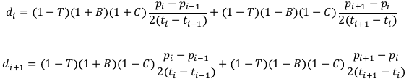
Dove il parametro tension (T) varia la lunghezza del vettore tangente (ovvero quanto è schiacciata la curva), il parametro bias (B) cambia la direzione del vettore di tangente e il valore continuity (C), varia la continuità.
In pratica corrisponde il metodo che abbiamo implementato nella esercitazione del giorno prima, anche se avevamo posto i parametrici TBC a 0, rendendolo quindi pari al metodo delle differenze finite.

Differenza fra spline e le altre interpolazioni/curve.
Le spline sono delle funzioni polinimiali a tratti, definiti su un certo numero di sottointervalli, e nel punto di contatto tra due intervalli successivi hanno una certa regolarità. La loro caratteristica è che sono definite da polinomi di grado 3, al contrario delle altre curve.
Come abbiamo visto nel corso di Calcolo Numerico, le curve di interpolazioni che costruivamo potevano avere un grado enorme, anzi spesso più c’erano punti, più aumentava il grado. Tuttavia, spesso questo comportava un aumento dell’oscillazione della curva. Le spline, grazie alle loro caratteristiche costruttive, mitigano l’effetto oscillatorio di queste curve (che per esempio c’era nella interpolazione di Rouge per esempio).
Le curve di Hermite si possono definire delle curve spline di grado C¹.

Curve di Bezier
La caratteristica delle curve di Bezier è che non sono delle curve interpolanti: questo vuol dire che al contrario delle curve di Hermite, le curve di Bezier non passano necessariamente per dei punti che abbiamo definito noi. Piuttosto, approssimano la forma del poligono che si ottiene collegando i punti sul piano.
Abbiamo visto che nelle curve interpolanti di Hermite, abbiamo a che fare con segmenti di curva che sono dati dalla combinazione lineare di quattro valori P₁, P₂, D₁, D₂ mediante quattro funzioni base. P₁, P₂ due assegnano il valore della curva, D₁, D₂ ne modellano la forma. L’idea che è alla base delle curve di Bezier è di sostituire i valori D₁ e D₂ (che nella curva di Hermite vengono interpolati) con altri due valori puntuali, che non vengono interpolati ma solo approssimati e la
cui posizione influenza la forma della curva.

I dati di un segmento di curva cubica di Bezier sono quindi quattro valori puntuali che chiameremo P₀, P ₁, P₂, P₃, di cui P₀ e P₃ vengono interpolati, mentre gli altri due vengono solo approssimati. La loro posizione determina il vettore tangente all’inizio ed alla fine del segmento di curva.
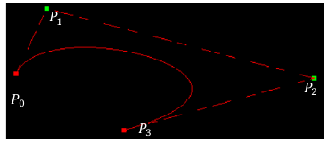
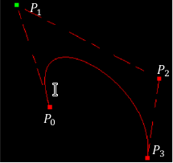

Come per le curve di Hermite, abbiamo delle funzioni base che permettono di ottenere il segmento di curva cubica di Bezier. Queste sono i polinomi di Bernstein (di grado 3), e sono:
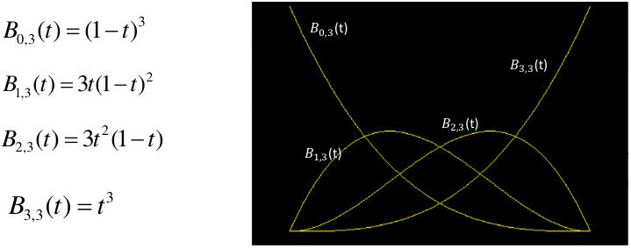
Il segmento di curva cubica di Bèzier che interpola P₀ e P₃ e che in P₀ e P₃ è tangente ai segmenti
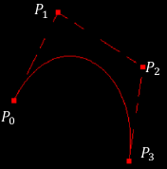
P₁-P₀ e P₃-P₂ rispettivamente è dato da:
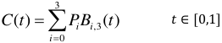

I punti P_{i} sono detti punti di controllo della curva (o maniglie) ed individuano il poligono di controllo della curva. [N.B. ovviamente nella formula bisogna mettere un n al posto del 3 per renderla generale per n punti].

Nel caso più generale di curve di Bezier di grado n abbiamo a che fare con n+1 punti, di cui il primo e l’ultimo sono interpolati, il secondo e il penultimo danno la direzione della derivata negli estremi, mentre gli altri punti vengono “approssimati” e servono a modellare la forma della curva.
Dunque, se abbiamo curve di Bezier di grado n, allora le funzioni di base di Bernstein saranno di grado n, e saranno definiti nell’intervallo [0, 1] dalla formula:
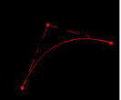
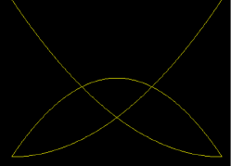
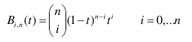
Vediamo un esempio della curva di Bernstein di grado 2:
Coefficiente binomiale
Sulla sx abbiamo la curva vera e propria, a dx invece abbiamo il grafico delle curve che compongono la curva.
Esempio di grado 10:
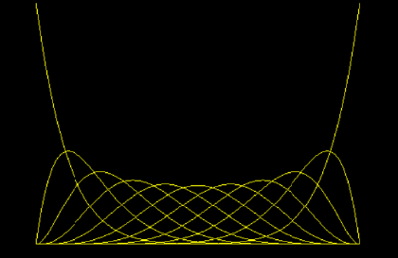
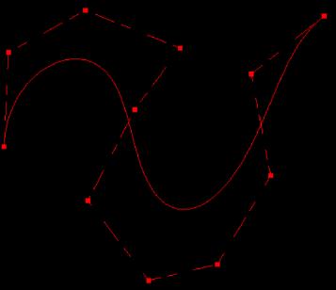
Siccome le funzione base hanno un supporto globale, ovvero sono diverse da 0 su tutto l’intervallo di studio, tutte le funzione di base andranno ad influenzare un valore C(t). Questo è contrariamente a quanto succede nelle curve di Hermite, in cui invece ogni polinomio Φ_{i} andava ad influenzare solamente l’intervallo i in cui esso era definito. Non abbiamo dunque il concetto di modellazione locale, e valutare la curva ad ogni passo sarà dunque più laborioso. Inoltre, questo vuol dire che se per esempio voglio aggiungere della geometria ad un modello (es. una sfera a cui voglio aggiugere un naso modellandolo) influenzerò l’intero modello, e non avrò il controllo locale della curva. Per questo motivo non sono idonee alla modellazione, ma sono comunque carine. Inoltre spesso si può ovviare a questo problema (per esempio, in Blender si possono usare delle curve di Bezier ad intervalli).
Le curve di Bezier presentano moltissime proprietà interessanti, che derivano dai polinomi di base di Bernstein.
Finora noi abbiamo visto il polinomio di Bernstein definito unicamente sugli interavalli [0, 1], ma possiamo comunique anche associare questi polinomi ad un intervallo generico [a, b]:
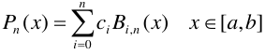
dove i B_{i,n}(x) [con i=0, ..., n] sono le funzioni di base di Bernstein di grado n definiti su [a, b] dalla relazione:
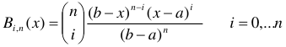
e c₀ , c₁, ..., c_{n} sono i coefficienti che identificano il polinomio espresso nella base di Bernstein.

[N.B. non so perché la prof ha detto queste cose subito sotto o a che servano, riporto per completezza]
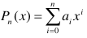
Confrontiamo questo con la funzione di base di Bernestein con la rappresentazione mediante di un polinomio mediante la base monomiale (ovvero la classica somma di monomi per costruire un polinomio 1,x,x²…x^{n.}):
[fine N.B.]
La prima cosa che notiamo è che mentre le basi monomiale sono tutte di grado diverso crescente, le basi di Bernstein sono tutte le di base n.

Nelle applicazioni si suole usare l’intervallo [0, 1], quindi diciamo che la visione di questo metodo del calcolo nell’intervallo [a, b] ha un valore più teorico che altro.

Proprietà dei polinomi di Bernstein di grado n
1) Un polinomio di Bernstein di grado n e definito in [0, 1] è legato al polinomio di Bernestein di grado n-1 definito anch’esso su [0, 1], dalla seguente formula:
Ovvero, ciascun polinomio di grado n è la combinazione convessa di polinomi di grado n-1 ( la combinazione convessa consiste nella combinazione di quantità positive mediante coefficienti positivi, la cui somma vale 1, come avevamo descritto anche qui).
La parte interessante è anche il fatto che B_{i,n}(x) = 0 ∀ i∉[0, n], ovvero che la curva è uguale a 0 per ogni i che non appartiene all’intervallo [0, n] dove n è il grado del polinomio di Bernstein.

2) Possiamo anche notare come il codominio di ogni curva sia sempre ≥ 0, e ciò è interessante dal punto di vista della stabilità numerica, siccome è convoilge sempre somme di quantità positive (abbiamo la definizione di stabilità numerica a calcolo numerico, dove abbiamo visto che la somme fra numeri con segno opposto sono invece instabili).

3) I polinomi di Bernstein sono una partizione dell’unità. Questo indica che, fissato un valore di t, la somma di tutte le funzioni base su quel punto è pari a 1.
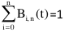
4) Il polinomio 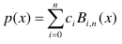 è una combinazione lineare convessa dei valori dei suoi coefficienti (siccome la loro somma è 1, come abbiamo potuto vedere dalla prima e terza proprietà), e quindi:
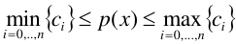
Questa proprietà ci permette di dare una prima rappresentazione intuitiva del piano del nostro disegno, siccome ci dice che un p. d. B. è compreso fra il suo coefficiente più piccolo e quello più grande. Quindi, se io so quali sono i suoi coefficienti, so già approssimativamente quale sarà la sua posizione nel piano.
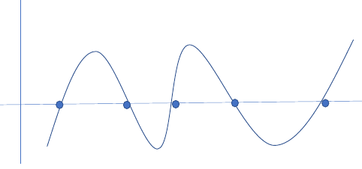
-
5) Un’altra proprietà graficamente molto figa è il fatto che il numero di variazioni di segno di un polinomio espresso nella base di Bernstein è minore o uguale al numero di variazioni di segno dei suoi coefficienti. Questo ci consente di avere per il polinomio un limite superiore per il numero dei suoi zeri semplici in [a,b].
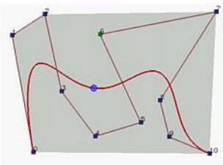
Proprietà dell’inviluppo convesso
Assegnati i punti c₀, c₁,..., c_{n} , si definisce inviluppo convesso dell’insieme dei punti {c_{i}} la più piccola regione convessa che contiene i punti dati.
Il grafico del polinomio espresso nella base di Bernstein è contenuto nell’inviluppo convesso dell’insieme dei vertici del suo poligono di controllo.

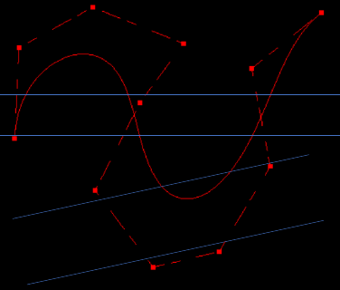
Proprietà dell’approssimazione di forma
Il numero di intersezioni di una qualsiasi retta con il poligono di controllo è maggiore o uguale del numero di intersezioni della stessa retta con il polinomio.

Pipeline di rendering – fase geometrica
Definita una camera virtuale (o telecamera virtuale) e una scena tridimensionale, la pipeline di rendering costruisce una serie di trasformazioni che proiettano la scena tridimensionale in un’immagine in una finestra contenuta nello schermo bidimensionale.
In questo stadio, un modello geometrico è infatti trasformato mediante trasformazioni di modellazione, vista, proiezione e viewport, ovvero trasformazioni tra vari sistemi di riferimento.
Inizialmente il modello geometrico viene creato nello spazio locale del modello.
Viene quindi posizionato ed orientato in scena nel World Coordinate System (WCS) mediante trasformazioni di modellazione (affini) sui vertici del modello.
Il WCS è unico e dopo che tutti i modelli geometrici necessari per creare una scena sono stati posizionati tutti i modelli sono rappresentati in questo spazio.

Poichè solo i modelli ’visti’ dalla camera virtuale sono resi, tutti i modelli sono quindi
trasformati mediante una trasformazione di vista nel sistema di riferimento della camera o
camera frame (View Coordinate System – VCS).

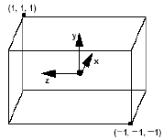
Dal centro del sistema della camera solo una porzione di volume, detto volume di vista, contiene la scena che è visibile all’osservatore.
Quindi il sistema di rendering elabora la trasformazione di proiezione per trasformare il volume di vista contenente la scena visibile dall’osservatore, in un cubo di lato 2 e diagonale di estremi (−1,−1,−1) e (1, 1, 1). Dunque, queste proiezioni trasformano un volume (volume di vista) in un altro volume (cubo), in coordinate normalizzate NDC che vanno da -1 a 1.

Per poi passare dalla rappresentazione ad un immagine 2D (view plane, o viewport), si fa la proiezione della scena dentro il cubo ad una faccia del cubo, attraverso una proiezione ortogonale, nella quale la x e la y si conservano, e la z (che rappresenta la profondità dei vertici) viene memorizzata nel Z-buffer, che è una speciale memoria del framebuffer.

Perché è necessario il passaggio dal volume di vista al cubo normalizzato? Perché facilita molto le operazioni di clipping, ovvero le primitive che risiedono nel volume di vista verranno disegnate su schermo, le altre invece verranno scartate o parzialmente mostrate.
Infatti, solo le primitive interne al volume di vista sono passate all’ultima trasformazione del geometry stage, la trasformazione di viewport (o window-viewport o screen mapping).
Quest’ultima converte le coordinate (x, y) reali di ogni vertice, in coordinate schermo espresse in pixel (device coordinate system). Quest’ultime, insieme con la coordinata −1 ≤ z ≤ 1 forniranno l’input per lo stadio successivo della pipeline, la fase di rasterizzazione.
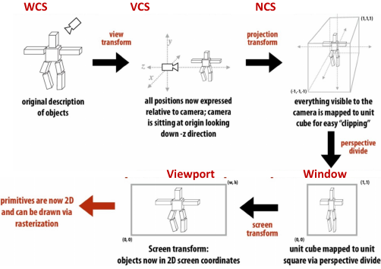
Ecco una rappresentazione schematica di ciò che abbiamo appena detto:
Vediamo ora le fasi un po’ più in dettaglio.

1 - Trasformazioni di Modellazione (da OCS a WCS)
Sappiamo che ogni oggetto è definito in un suo sistema di coordinate,detto “Object Coordinate System”. Le trasformazioni di modellazione permettono di muovere, orientare, e trasformare modelli geometrici all’interno di un sistema di riferimento comune, sistema di coordinate del Mondo (WCS). Ciò viene eseguito moltiplicando le coordinate di ciascun vertice per una matrice di trasfomazione affine 4x4 (T_{M}).

2 - Trasformazioni di Vista (da WCS a VCS)
Questa fase dello stadio geometrico prende in input i vertici in 3D definiti in WCS, e da in output le coordinate in VCS (View Coordinate System), ovvero un sistema di coordinate della telecamera sintetica della nostra scena. La matrice di vista (View Matrix) sarà quindi utilizzata per trasformare ogni vertice degli oggetti in scena dal WCS al VCS.

Per fare in modo che l’oggetto venga posizionato in coordinate di mondo, quindi, dovremo fare una serie di passi:
- Specificare la vista 3D: dunque, dovremo impostare (ovvero posizionare) la telecamera sintetica (ovvero la camera/videocamera di cui parlavamo prima), che sarà orientata e posizionata in coordinate di mondo (WCS).
- Dopodiché, dovremo costruire la trasformazione di vista a partire dal posizionamento e orientamente della fotocamera. Ciò vuol dire che dovremo creare una matrice di trasformazione T_{M}, che permette il cambio di sistema di riferimento [questo passo viene già svolto da OpenGL con una relativa funzione].
- Applichiamo questa trasfomazione ad ogni vertice dell’oggetto.

Definire la vista – camera
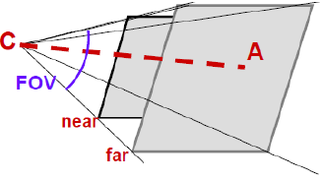
Abbiamo bisogno di sapere quattro cose sul nostro modello di fotocamera sintetica per costruire la trasformazione della vista
- Punto C: posizione della telecamera in WCS (da dove si sta guardando).
- Punto A: il punto A permette il calcolo del vettore
C-A, che specifica in quale direzione sta puntando la telecamera (dove A è il centro della scena).
- field of view o FOV (grandangolo, normale...)
- posizionamento dei piani di clipping (che sono due piani che delimitano il frustum, e solo ciò che sta fra essi viene renderizzato).

Abbiamo poi altri 3 assi/vettori molti importanti, calcolati a partire dai parametri descritti prima:
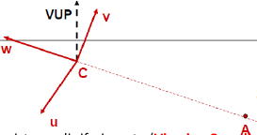
- L’asse w o direzione di vista, che stabilisce la direzione la direzione unitaria verso cui punta la fotocamera. Per convenzione, la telecamera guarda in direzione -w, dove w è calcolato come: 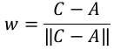 . [Norare come quindi sia un vettore normalizzato, un versore].
- View Up Vector (VUP): determina il modo in cui la fotocamera viene ruotata attorno alla direzione di vista.
- Asse u: è un asse unitario che punta alla destra dell’osservatore, ed è perpendicolare sia all’asse w che al vettore up VUP, e dunque si calcola con formula 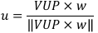.
Questo modo che abbiamo presentato per specificar la vista prende il nome di camera “look at”. Ci sono anche altri modi per specificare il tipo di vista: come simulazione di volo, telecamera rotante etc.. ma per ora non ci interessano.
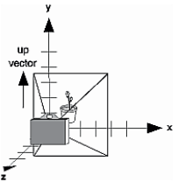
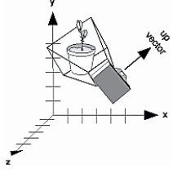
Costruzione della matrice di Trasformazione di Vista
Ora che sappiamo come impostare la telecamera, abbiamo bisogno di una matrice di trasformazione di vista.
Questa, dati i frame VCS e WCS, calcolano la matrice di trasfomazione di Vista T_{v}, che converte ogni punto P_{w} da coordinate WCS a coordinate VCS, con la formula P_{v} = T_{v}P_{w} .

Per ottenere la matrice, bisogna prima di tutto esprimere il sistema di riferimento della camera in VCS (C,u, v,w) in termini del sistema WCS (O,x, y, z):
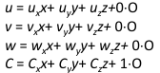
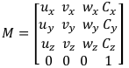
Da cui otteniamo la matrice M
La matrice M mappa le coordinate di un punto nel sistema VCS nelle coordinate del sistema WCS. Siccome noi però vogliamo eseguire l’operazione opposta, dobbiamo invertire la matrice, ottenendo così:
P_{v} = M⁻¹P_{w} = T_{v}P_{w}
In questo modo, otteniamo le coordinate del punto da VCS a WCS.

Per capire meglio, facciamo un passo indietro e ricapitoliamo le cose che abbiamo detto fin’ora: [così tante matrici, così poco spazio nel nostro cervellino…].
Supponiamo di voler rendere una scena con un oggetto da un certo punto di vista (camera). Dovremo fare due trasfomazioni:
- L’oggetto viene posizionato in coordinate mondo (WCS) con matrice T_{M} (ovvero la matrice di modellazione), la camera è posizionata in coordinate mondo con matrice T_{v} (ovvero la matrice di vista).
- La seguente trasformazione prende ogni vertice dell’oggetto dal sistema di coord. locali (che chiamiamo P), e le trasforma in coord. mondo, e poi a coordinate mondo WCS a coord. della camera VCS:
P_{v} = T_{v}T_{M}P

Tuttavia, per visualizzare effettivamente gli oggetti, i punti dovranno poi essere proiettati nello spazio 2D. Questo è il compito della trasfomazione di proiezione.
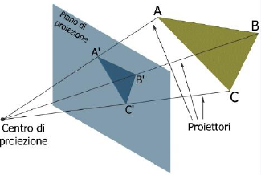
3 - Projection Transform (da VCS a coordinate schermo)
Questa fase dello stadio geometrico prende in input i vertici in 3D definiti in VCS, e da in output le coordinate.

Proiezioni geometriche – alcune definizioni
Si dice proiezione una trasfomazione geometrica con il dominio in uno spazio di dimensione n ed il codominio in uno spazio di dimesione n-1 (o minore). A noi interessano solo le proiezioni da 3 a 2 dimensioni. Per definire la proiezione di un oggetto 3D, abbiamo bisogno di un insieme di rette di proiezione (dette proiettori) aventi origine comune da un centro di proiezione (che in genere coincide con la posizione della telecamera), che passano per tutti i punti dell’oggetto e intersecano un piano di proiezione per formare la proiezione vera e propria.

Questo tipo di proiezioni si chiamano proiezioni geometriche piane, e sono caratterizzate dal fatto che:
- I proiettori sono rette (potrebbero essere curve generiche)
- La proiezione è su di un piano (potrebbe essere su una superficie generica)
Le proiezioni geometriche piane sono suddivisibili in due classi base: prospettiche e parallele. La differenza fra le due classi è data dalla distanza tra il centro di proiezione ed il piano di proiezione: se tale distanza è finita, allora la proiezione è prospettica, altrimenti se è infinita è parallela. Nel caso di proiezioni parallele si parla di una direzione di proiezione.
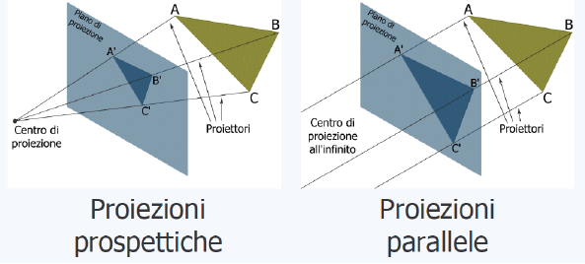
Normalmente la proiezione prospettica è la più realistica, in quanto riesce a riprodurre il modo con cui nella realtà vediamo gli oggetti: oggetti più grandi sono più vicini all’osservatore, oggetti più piccoli sono più lontani. Inoltre le distanze uguali lungo una linea non vengono proiettate su distanze uguali sul piano dell'immagine (la proiezione prospettica non è una trasformazione affine). Gli angoli sono conservati solo su piani paralleli al piano di proiezione.

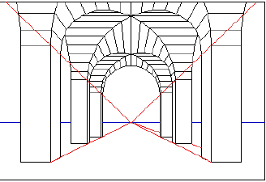
Proiezioni prospettiche
Le proiezioni prospettiche sono caratterizzate dai vanishing point: la proiezione di ogni insieme di linee parallele (non parallele al piano di proiezione) converge in un punto detto vanishing point (punto di convergenza). Il numero di questi punti è infinito, come il numero delle possibili direzioni di fasci di rette parallele.

Se l’insieme di linee parallele è a sua volta parallelo ad uno degli assi coordinati il punto di convergenza si chiama axis vanishing point. Di questi punti ce ne possono essere al più tre.

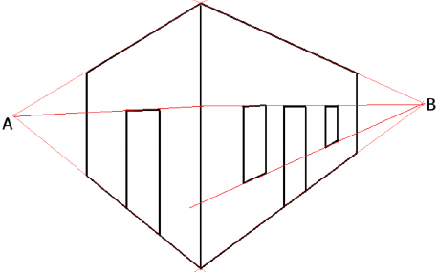2 punti di fuga
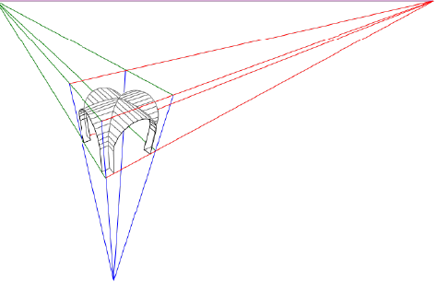3 punti di fuga

Proiezioni parallele
Le proiezioni parallele si classificano in base alla relazione che c’è tra la direzione di proiezione e la normale al piano di proiezione.
Si parla di proiezione ortografica se la direzione di proiezione coincide con la normale al piano di proiezione si parla di proiezione ortografiche. Altrimenti, si parla di proiezione obliqua.
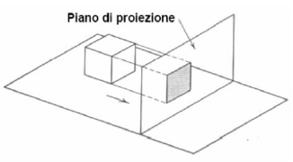Proiezione ortografica
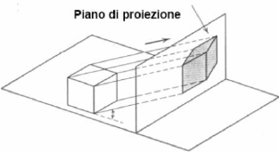Proiezione obliqua
Abbiamo poi le proiezioni ortografiche assonometriche, che sono ortografiche, ma siccome lla direzione di proiezione non è allineata con un asse principale, vengono mostrano facce diverse di un oggetto, assomigliando in questo alle proiezioni prospettiche.
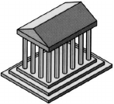Esempio di proiezione isometrica
Un tipo speciale di proiezione assonometrica è la proiezione isometrica, dove la direzione di proiezione è identificata da una delle bisettrici degli ottanti dello spazio cartesiano.

La proieizone obliqua è il tipo più generale di proiezioni parallele, e è caratterizzata dal fatto che i proiettori possono formare un angolo qualsiasi con il piano di proiezione (un esempio è la cavaliera).

Come proiettare da 3D a 2D?
Prima di poter proiettare a un’immagine 2D, dobbiamo definire il volume di vista. Questo consiste nel volume di spazio fra il piano di clipping anteriore e posteriore, che definisce lo spazio che la telecamera può “vedere”. Il tipo di proiezione definisce la forma del volume di vista.
Infine, sarà necessario proiettare il volume di vista nel sistema di coordinate normalizzate o di clipping (Normalizzazione), ovvero il cuboide con il centro nell’origine definito in [-1,1] × [-1,1] × [-1,1]; questo siccome il clipping rispetto ad un cubo con assi paralleli agli assi coordinate è più semplice da realizzare.
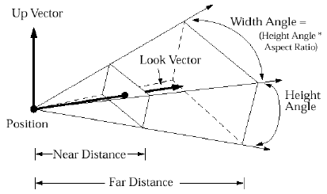Volume di vista nel caso di proiezione prospettica (detto frostum)
Normalizzazione
La normalizzazione consiste nel proiettare il volume di vista nella sistema di coordinate normalizzato, e quindi trasformare il volume di vista in un volume di vista parallelo (cubo) (detto Spazio immagine).
La normalizzazione viene svolta siccome consente una singola pipeline sia per la visualizzazione prospettica che per la visualizzazione ortografiche.
Inoltre, rimaniamo in quattro coordinate omogenee dimensionali il più a lungo possibile per conservare le informazioni tridimensionali necessarie per la rimozione delle superfici nascoste.
Infine, come avevamo accennato, si semplifichiamo sia il clipping che la proiezione.
Lezione 28/10/2021 – Laboratorio: editor spline
In questa lezione di laboratorio, abbiamo creato un editor di curve di Hermite.

Lezione 4/11/2021 – Laboratorio: funghetto e testo su schermo
In questa lezione di laboratorio, abbiamo espanso l’esercizio vecchio del funghetto.

Lezione 8/11/2021 – Bezier-De Casteljau e continuazione su 3D

Algoritmo di De Casteljau
Il metodo più banale per calcolare una curva di Bezier sarebbe l’uso della formula che abbiamo già visto anche qui. Infatti, abbiamo tutte le componenti, siccome i vertici le segnamo tutti noi “a mano”, le funzioni base di Bernstein le conosciamo siccome conosciamo la loro formula [sappiamo che la funzione base relativa all’indice i di grado n è questa formula qui, sostituendo [a,b] con [0,1]].
Usare questo metodo però non sarebbe affatto efficiente, quindi De Casteljau ha proposto un algoritmo fatto apposta per questo, che permette di calcolare ciascuna delle due componenti x,y della curva senza calcolare la funzione base, ma elaborando i coefficienti della combinazione lineare.
Per arrivare a ciò, dobbiamo fare una serie di passaggi:
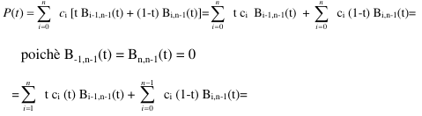
Per la proprietà 1, vista qui.
Uso un piccolo trucco, per fare un calcolo in meno. Sostituisco n con n-1, ma poi per far tornare i conti nella sommatoria devo portare la sommatoria a [0, n-1].
Ho raccolto le funzioni base.

Pongo poi c_{i} ^{[1]} = t·c_{i+1}^{[0]} + (1-t)·c_{i}^{[0]}, con i=0,...,n-1 si ha: 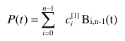
Sostituiamo con la formula della funzione base di Bernstein.
A questo punto, continuiamo a sostituire a P(t), e otteniamo:
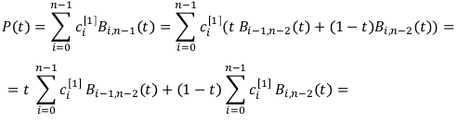
A questo punto sappiamo nuovamente che ci sono funzioni di base di Bernstein = 0 per i = -1 e i=n (quindi sempre per la proprietà 1).
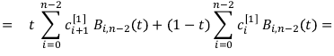
A sto punto quindi posso applicare la stessa situazione di prima, con c_{i} ^{[2]} = t·c_{i+1}^{[1]} + (1-t)·c_{i}^{[1]}, e otterremo così nuovamente una formula del tipo: 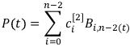
Continuiamo allora ad iterare nello stesso modo, ed al passo j-esimo otteniamo:
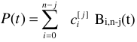
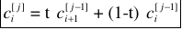
con
e i = 0,…, n-j e j=1,…,n
Algoritmo di De Casteljau
L’algoritmo di De Casteljau non fa quindi uso delle funzioni base, ma ad ogni passo fa una combinazione convessa dei coefficienti al passo precedente.
L’algoritmo può anche essere schematizzato in questo modo:
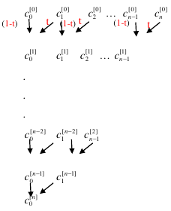
Ad ogni passo j, calcolo n-j volte c^{[i]}. Ad ogni passo, però, perdo un coefficiente da calcolare.
Per ottenere c_{i}^{[j]}, devo fare :
c_{i}^{[j]} =(1-t)c_{i}^{[j-1]} + tc_{i-1}^{[j-1]}
In questo modo, la valutazione di un polinomio nella base di Bernstein ha costo computazionale 2*O(n²/2), siccome ogni coefficiente si calcola con due moltiplicazioni, e calcoliamo n²/2 coefficienti.
Possiamo capire ancora meglio De Casteljau vedendo questo codice usato nel costruttore di linee qua sotto:
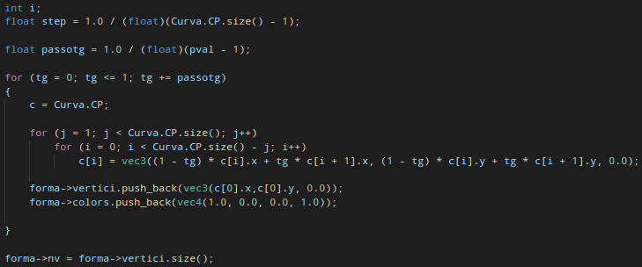
Come si può notare, non abbiamo nemmeno guardato il polinomio di Bernstein, ma ci siamo limitati a calcolare i coefficienti e basta.

Interpolazione Lineare e interpretazione geometrica di de Casteljau
L’interpolazione lineare calcola un valore compreso tra due valori. L’interpolazione lineare tra due punti a e b con un parametro t è data da:
Lerp(t, a, b) = (1-t)a+t(b)

Perché ci serve l’interpolazione lineare? Come abbiamo detto prima, l’interpolazione lineare gioca un ruolo fondamentale nel calcolo della curve di Bezier.

Per capire come funziona effettivamente l’algoritmo di de Casteljau, vediamo l’interpretazione geometrica del procedimento in sé.
Consieriamo una curva di Bezier cubica (quindi definita da 4 punti P₀...P₃).
Consideriamo i CP (ovvero i punti di controlli della curva, che potevamo anche trovare, per esempio, nelle curve di Hermite) che per una curva di Bezier cubica sono 4, e un valore del parametro t (ad esempio t = 0.4, dove t è il valore della traiettoria della curva al tempo t).

Passo 1
Calcoliamo 3 punti P₀¹, P₁¹, P₂¹, ottenuti rispettivamente come l’interpolazione lineare fra i punti P₀ e P₁ (ovvero Lerp(t, P₀, P₁)), P₁ e P₂, P₂ e P₃.

Passo 2
Calcoliamo 2 punti P₀², P₁², ottenuti rispettivamente come l’interpolazione lineare fra i punti P₀¹ e P₁¹ (ovvero Lerp(t, P₀¹, P₁¹ )), P₁¹ e P₂¹.

Passo 3, ovvero il passo finale
A questo punto, ci basta calcolare l’ultimo punto P₀³, che rappresenta il valore della curva di Bezier per t=0.4
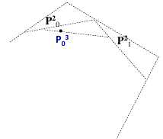Passo 3
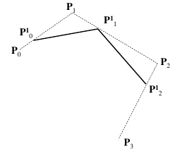Passo 1
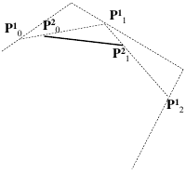Passo 2

Ripetendo questo procedimento per ogni t ∈[0, 1], otteniamo la sequenza di punti che disegnerà la curva.

Splittare (suddividere) una curva
L’algoritmo di de Casteljau permette di suddivere una curva di Bezeier di grando n in due sottocurve di grando n, senza troppi calcoli in più. In particolare, questo metodo è usato nel raffinamento delle curve.
Prendiamo una curva C(t) definita in [0,1], e la suddividiamo in t=t₀. Applichiamo l’algoritmo di De Casteljau per t = t₀ e otterremo questi risultati:
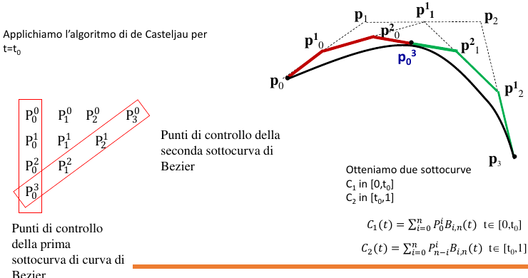
I coefficienti della prima colonna rapprentano i punti di controllo della prima curva, mentre la diagonale a destra dei coefficienti rappresentano i punti di controllo della seconda curva.
P₀³, che è il vertice di controllo condiviso dai due poligoni, è anche il punto dove la curva è stata divisa.

La suddivisione rappresenta anche un modo grossolano per disegnare/approssimare la nostra curva (per esempio in fase di caricamento). Inoltre, se iteriamo il procedimento per più punti, la composizione dei poligoni ottenuti converge alla curva originale (ovvero, più aumentiamo i punti, più la spezzata generata dai punti di controllo si avvicina alla nostra curva).

Proprietà dell’algoritmo di de Casteljau
L’algoritmo è numericamente stabile, infatti si eseguono solo delle moltiplicazioni e somme per coefficienti positivi [N.B. abbiamo visto le definizioni di numericamente stabile in calcolo numerico].
È invariante per le trasfomazione affini, quindi possiamo applicare le trasfomazioni ai punti di controllo e poi applicare de Casteljau e ottenere la stessa curva trasfomata.
Inoltre, come abbiamo visto, fornisce un metodo semplice per suddividere le curve di Bezier.

Elevamento di grado di un polinomio nella base di Bernstein (Degree Elevation)
Ci sono alcune situazioni in cui risulta necessario esprimere un polinomio di grado n come un polinomio di grado n+1, per esempio nel caso in cui bisogna sommare due polinomi di grado diverso.
Mentre nei polinomi monomiali questo normalmente è semplice, la cosa risulta più complessa per i polinomi di Bernstein. Ad esempio:
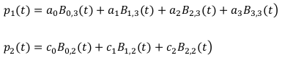
Ci potrebbe venire in mente di calcolare le componenti, ma sarebbe lungoooooo...
Dunque si fa un degree elevation. In pratica, si esprime lo stesso polinomio con una nuova base, come se fosse un polinomio nella base di Bernstein di grado n+1.
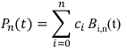
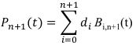
Vogliamo quindi trovare i coefficienti d_{i} tali per cui P_{n}(t) = P_{n+1}(t)
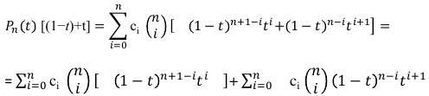
Per fare ciò, moltiplichiamo P_{n}(t) per [(1-t)+t]:
A questo punto, estendiamo la prima sommatoria ottuneta per i=0,...,n+1, ponendo c_{n+1}= 0 e c₋₁= 0, ed esprimiamo la seconda sommatoria per i = 1,..., n+1. In poche parole, estendo le mie sommatorie ad n+1. Otteniamo così:
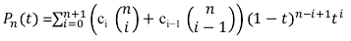
A questo punto, consideriamo il polinomio di Bernstein di grado n+1:
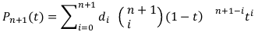
Per fare in modo che rappresentino lo stesso polinomio, devono avere gli stessi coefficienti, cioè deve accadere che:
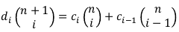
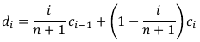
da cui
Dal risultato ottenuto, si intuisce che i nuovi coefficienti sono ottenuti interpolando lineramente per i/n+1 i vecchi coefficienti.
Osserviamo inoltre che la formula che fornisce i nuovi coefficienti nella base di grado n+1 non è altro che una combinazione convessa dei vecchi coefficienti. Si ha quindi che il nuovo poligono di controllo è interno all’inviluppo convesso dei nuovi coefficienti.
Ecco un esempio grafico:
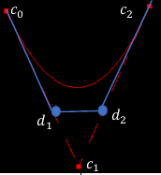
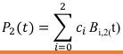
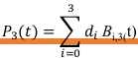
In questo modo, come prima, il polinomio acquisisce un punto di controllo in più, che lo raffina.

OpenGL3D – proiettare il volume di vista nel sistema di coordinate normalizzato
Come abbiamo visto nella lezione precedente, proiettare il volume di vista nel sistema di coordinate normalizzato (Image Space) ci permette di usare una singola pipeline sia per la visualizzazione prospettica che per la visualizzazione ortografiche. In questo modo, semplifichiamo sia il clipping (siccome tagliare rispetto a dei piani semplici è più facile rispetto a tagliare il cubo rispetto a dei piano con delle equazioni particolari) che la proiezione.

La scena è delimitata da un cuboide centrato nell’ origine con coordinate x, y, z in [-1, 1] (dove z è la profondità, 1 più vicino e -1 più lontano).
La visualizzazione 2D finale della scena 3D (l'immagine finale) verrà infine calcolata proiettando la porzione di scena contenuta nel volume della vista canonica in una finestra nel piano dell'immagine.
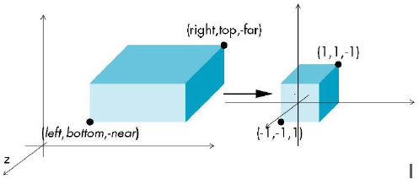
La normalizzazione nel caso della proiezione ortogonale consiste in due passi:
- Spostare il centro del parallelepipedo nell'origine
- Scalare per avere una vista con lati di lunghezza 2 (siccome le coordinate vanno da -1 a 1)
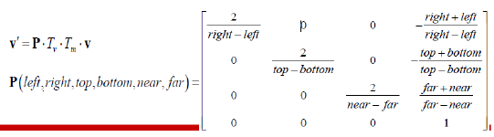
Ecco un esempio di matrice di proiezione, che come si può notare esegue sia le operazioni di traslazione che di scalatura della vista.
Essenzialmente, è la matriche ci ritorna, per esempio, ortho.
Matematica delle proiezioni
Consideriamo un punto con coordinate xyz, e vogliamo trovare le coordinate della sua proiezione sul piano con equazione z=d (In poche parole, abbiamo quindi un piano parallelo al piano xy e posto a distanza d). Il nostro punto di vista è l’origine.
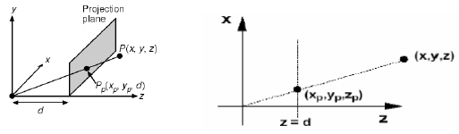
Per trovare le coordinate dei punti, dobbiamo eseguire alcune proporzioni.
Consideriamo il punto (x, y, z), e vogliamo sapere le coordinate (x_{p}, y_{p}, z_{p}) della sua proiezione su z=d.
In particolare, per trovare la coordinata x del punto dobbiamo considerare il piano xz (quello visto nella figura sopra) e usare la proporzione x : x_{p} = z : d, da cui posso ricavare x_{p} con la formula
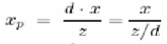
Analogamente, dobbiamo fare la stessa cosa con il piano yz per trovare la coordinata del punto y_{p}, usando la proporzione y : y_{p} = z : d.
La coordinata z del punto sarà semplicemente d, dunque le coordinate del punto finale saranno (x_{p}, y_{p}, d).

A noi però interessa avere una matrice per esprimere questa relazione, siccome tutte le operazioni in OpenGL vengono svolte attraverso l’uso di moltiplicazioni per matrici.
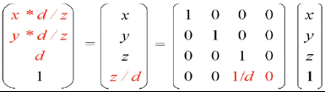
Il secondo vettore è quello che si ottiene attraverso la moltiplicazione per matrici a destra, mentre il vettore a sinistra è dato dividendo il vettore ottenuto per la sua quarta coordinata.
Notare come il quarto vettore sia effettivamente quello che rappresenta le coordinate del nostro punto.
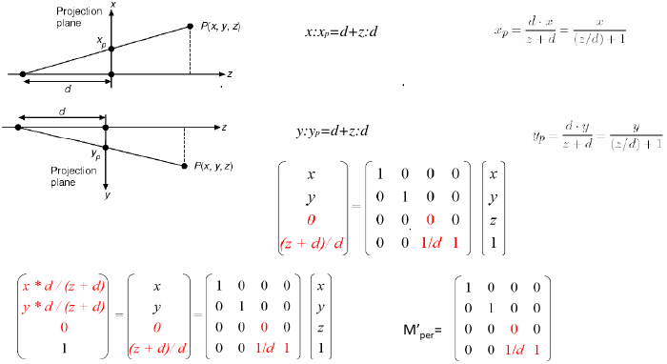
Per chiarire, facciamo un altro esempio, con punto di vista (0,0,-d) e piano di proiezione z=0.
Essenzialmente, in questo caso dobbiamo immaginare di traslare il piano e il punto di vista di +d, in modo che ritorni all’origine. A questo punto punto possiamo rifare le proporzioni viste in precedenza.

Notare come nella matrice z sia uguale a 0, siccome appunto il piano che andiamo a prendere in considerazione è apputno
z = 0, e per fare in modo che z+d/d compaia nella formula, dovremo mettere 1/d e 1 nell’ultima riga della matrice.

In entrambi i casi (ovvero sia questo che quello precedente) la matrice ottenuta è la matrice di proiezione.
Se in entrambi i casi d tendesse a ∞, allora avremo avuto una proiezione parallela.

Caso della proiezione prospettica
Nel caso della proiezione prospettica, avremo a che fare con un volume di vista con forma simile a un cubo distorto (detto anche, appunto, frostum) che dovrà essere trasformato in un cubo dopo l’operazione di normalizzazione.
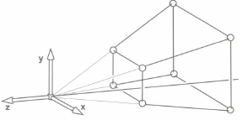
In geometria, il frostum è la figura che si ottiene tagliando con due piani paralleli un solido.
Per farlo, bisognerà eseguire anche sta volta tre operazioni (dove le ultime due sono le stesse già viste nella proiezione ortogonale...):
- si modificano le coordinate dei punti del far plane in modo da ottenere un parallelepipedo.
- si trasla il parallelepipedo in modo che abbia centro nell’origine
- lo si scala in modo da ottenere un cubo con lato pari a 2.

Dobbiamo individuare la matrice di proiezione prospettica M_{persp} che faccia la prima trasformazione (per le altre due possiamo usare benissimo la matrice della proiezione ortogonale).
Otterremo così che la matrice di proiezione sarà P = P_{ortho}M_{persp} .
La matrice ottenuta da questa composizione sarà questa [N.B. la prof ha detto che non è importante da sapere, ma io lo metto comunque per completezza]:
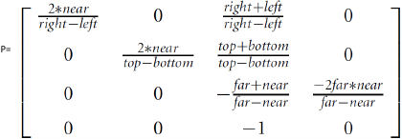
OpenGL, per convenzione, durante questa fase di trasformazione da coordinate di vista a NDC, inverte l’asse z, usando così a tutti gli effetti un left-handed coordinate system. Per questo motivo,
z=-1 è la posizione più vicina allo schermo, mentre 1 è la più lontana.

Window Transformations e trasformazione window-vieport
Una volta che il volume di vista è stato mappato in un cubo con centro l’origine e lato 2, l'immagine 2D finale è ottenuta semplicemente annullando la coordinata dopo la proiezione ortogonale nel piano z = 0.
La Window Transformation è una proiezione ortogonale che mappa punti in NCS (x, y, z) espressi in [-1,1]×[-1,1]×[-1,1] (spazio immagine 3D) in una regione rettangolare (x, y) in
[-1,1]×[1,1] (finestra 2D) [in poche parole, elimina la terza dimensione].
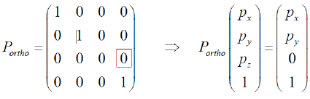
Abbiamo poi un’ultima [FINALMENTE] trasformazione rimanente da eseguire: la trasformazione window-vieport.
La matrice moltiplicata per il vettore da un vettore senza coordinata z.
In poche parole, abbiamo due aree rettangolari, che sono la window e la viewport. La window è la finestra 2D attraverso la quale si guarda la scena 3D e che verrà visualizzata sullo schermo in un’area rettangolare, una finestra fisica, detta viewport (sistema di coordinate schermo).
La viewport quindi è un array di (nx × ny) pixel. Alle coordinate reali di ogni vertice nella window dovranno corrispondere coppie di indici interi che individuano il corrispondente pixel nella viewport.
Bisognerà quindi fare opportune operazioni di traslazione (per poter portare il rettangolo all’origine) e scalatura per fare in modo che la scena della window venga mostrata nella viewport in coordinate di device.

Abbiamo così concluso la parte del sottosistema geometrico. Finalmente. Ora vedremo il sottosistema di rasterizzazione nella lezione dopo.

Lezione 11/11/2021 – La nostra prima scena 3D: primitive!
Lorem Ipsum
Lorem Ipsum

Lezione 15/11/2021 – Fine Bezier, Inizio Spline, Inizio Sottosistema Raster,
Algoritmo di Cohen-Sutherland (Clipping), Algoritmo di Bresenham (Rasterizzazione)

Derivata di una curva di Bezier
Data una curva di Bezier (che come sappiamo si esprime come una combinazione lineare di n+1 vertici di controllo con n+1 funzioni di base di Bernstein di grado n), la derivata prima di questa curva di Bezier si espreime come:
dove t∈[0, 1].
Per la derivata delle funzioni base vale la formula:
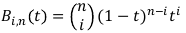
che è facilmente dimostrabile calcolando la derivata della formula.
Questa espressione mette in evidenza il fatto che la curva di Bezier è tangente negli estremi al segmento che unisce i primi due punti e gli ultimi due punti di controllo rispettivamente. Infatti:
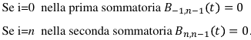
Possiamo così arrivare alla conclusione che il vertice di controllo P₀ corrisponde al valore del parametro t=0, mentre il vertice di controllo P_{n} corrisponde al valore del parametro t=1.
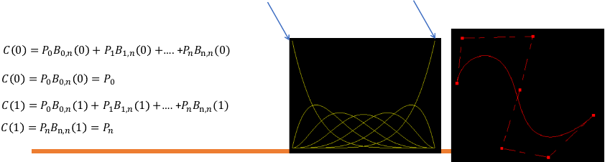
La curva di Bezier interpola il primo e l’ultimo vertice di controllo, siccome in t=0 il valore della curva è pari a P₀, mentre in t=1 è pari a P_{n}.
Cambiamento di Base – da base Monomiale a base di Bernstein (aggiunto per completezza)
A volte è necessario passare dalla base di Bernstein alla base monomiale e viceversa.
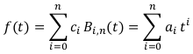
Questa è la trasformazione che deve avvenire.
La prima parte è il polinomio di Bezier, mentre la seconda è il monomio.

Bernstein to Monomial
La matrice di cambiamento di base che fa passare dalla base dei polinomi di Bernstein di grado n alla base monomiale di grado n è la matrice Λ (lambda) di ordine n+1 i cui elementi sono dati da
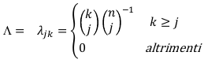
Ogni monomio t^{j} si può esprimere nella forma:
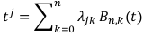
Monomial to Bernstein
La matrice di cambiamento di base che fa passare dalla base monomiale di grado n alla base dei polinomi di Bernstein di grado n è la matrice Λ⁻¹ di ordine n+1 i cui elementi sono dati da
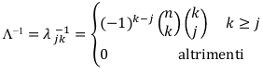
Ogni funzione base B_{j,n}(t) si può esprimere nella forma:
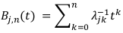
Per quanto riguarda i coefficienti avremo che:
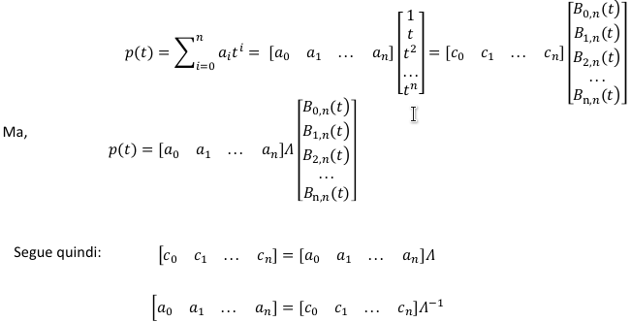
Quando mai potrebbe essere utile qualcosa del genere? Beh potrebbe essere utile in fase di valutazione di un polinomio. Infatti, de Casteljau ha complessità O(n²), mentre lo schema di Horner (che è un altro metodo per la valutazione dei polinomi) ha complessità O(n). Quindi per esempio possiamo usare lo schema di Horner che ci mette di meno. Consideriamo che comunque ci sarebbe il cambiamento di base che ha una certa complessità, quindi insomma dipende dalla situazione. Inoltre de Casteljau è stabile, Horner no.

Proprietà delle curve di Bezier
Come abbiamo visto, il grado dei polinomi di Bernstein che parametrizzano la curva è sempre dato dal numero dei punti di controllo meno 1. Ad esempio, se abbiamo n+1 punti di controllo, il grado è n.
Questo è uno strumento che ci dà flessibilità, infatti è possibile aumentare i gradi di libertà della curva aumentando il numero dei punti di controllo. Allo stesso tempo, però, può avere anche delle conseguenze negative, perché all’aumentare del numero dei vertici di controllo corrisponde un aumento del grado del polinomio e la complessità computazionale cresce, in quanto ogni valutazione costa O(n²).

La curva “segue” (o approssima) la forma del poligono di controllo e si trova sempre nell’inviluppo convesso dei punti di controllo. Come abbiamo visto, il primo e l’ultimo punto di controllo sono l’inizio e la fine della curva e vengono interpolati. I vettori tangenti alla curva nel primo e nell’ultimo punto coincidono con il primo e l’ultimo lato del poligono di controllo.

Le intersezioni della curva con una retta sono sempre in numero minore o al massimo uguale a
quelle che la retta ha con il poligono di controllo (variation diminishing).
Le curve di Bézier sono invarianti per trasformazioni affini. La curva è trasformata applicando una qualunque trasformazione affine ai suoi punti di controllo [come abbiamo visto qui].

Svantaggi dell’uso delle curve di Bezier
I vertici di controllo non permettono di effettuare un controllo locale della curva. Muovendo, infatti, uno qualunque dei suoi vertici di controllo si ottiene un effetto su tutta la curva, anche se esso è meno evidente nelle zone lontane dal punto che si è spostato. Questo perché i polinomi di base di Bernstein sono diversi da zero su tutto l’intervallo (supporto globale).
Per ovviare a questo problema, un approccio che spesso si usa è quello di spezzare a 4 a 4 le curve in modo da ottenere tante curve cubiche, che poi vengono raccordate con opportune condizioni di regolarità.

Curve spline
I difetti delle curve di Bezier consistono nella mancanza di controllo locale della curva e nel fatto che il grado dei polinomi di base di Bernstein è strettamente legato al numero di vertici controllo (se i vertici di controllo sono n+1 il grado dei polinomi di base di Bernstein è n). Le curve spline permettono di superare entrambi i limiti.

Dati i vertici di controllo P_{i} , i=1,...,N, una curva spline si definisce come:
con t∈[a, b], e le funzioni base N_{i,m}(t):
- hanno ordine m, molto inferiore rispetto al numero dei vertici di controllo
- ed inoltre è possibile controllare localmente la forma delle curve, in quanto le funzioni base B-spline sono a supporto compatto (contrariamente al supporto globale), sono non sono diverse da zero su tutto l’intervallo [a,b], ma hanno un supporto locale che dipende dal loro ordine.

Spline polinomiali a nodi multipli
Sia [a,b] un intervallo chiuso e limitato, sia Δ una partizione di [a,b] così definita:
∆ = {a=x₀ < x₁ < ... < x_{k} < x_{k+1}=b}
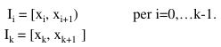
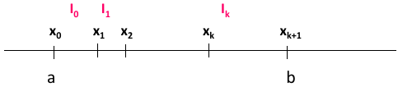
Ovvero dividiamo il nostro intervallo in k+1 sottointervalli, che sono chiusi a sinistra e aperti a destra (a parte per l’intervallo [k, k+1]):
Sia poi m un intero positivo tale che m < k e sia M = (m₁, m₂, ..., m_{k}) un vettore di interi positivi tali che 1 ≤ m_{i} ≤ m ∀ i = 1, ..., k
Si definisce funzione spline polinomiale di ordine m con nodi x₁, ..., x_{k} di molteplicità m₁ , ..., m_{k}, una funzione s(x) tale che in ciascun sotto intervallo I_{i} (con i = 0, ..., k) coincide con un polinomio s_{i}(x) di ordine m e che nei nodi x_{i} (i = 1, ..., k) soddisfi le condizioni di continuità:
Nei nodi interni, il polinomio a dx e a sx coincidono in valore e derivate dalle derivata prima alla derivata di ordine
(m – mi – 1). È questo ciò che ci dice la formula sopra.

Possiamo decidere noi fino a che grado di continuità si può arrivare in ciascun xi, giocando con il valore di mi.
Maggiore sarà la molteplicità m, minori saranno le condizioni di raccordo sui nodi.
Ecco un esempio, con la mia solita stanca spiegazione:
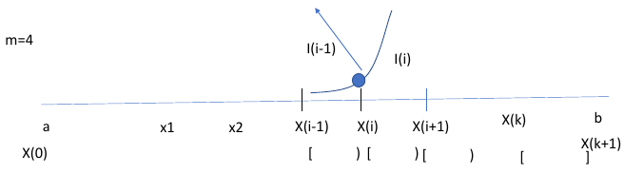

Se poniamo m_{i}=1 (i=1, ...,k) otteniamo la spline a nodi semplici, che ha la massima regolarità per essere una funzione spline. In questo modo, in ogni nodo si ha il raccordo dalla derivata 0-esima fino alla derivata m - 2.
Se m_{i}=m non abbiamo alcun raccordo nel nodo i-esimo.

Facciamo un esempio, con m=4. In questo caso, se, per un certo i, 1 ≤ i ≤ k, m_{i} = 1, allora il nodo x_{i} è semplice. Quindi dovranno coincidere per:
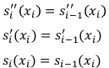
Altrimenti, se m_{i} = 2, il nodo x_{i} è doppio. Dovrà coincidere solo per:
Quindi, nel primo caso, chiedo che i polinomi della funzione della spline siano di classe C².
Se avessi considerato m_{i} = 3, avrei ridotto ancora di più la richiesta di regolarità della curva (chiedo solo che ci sia il raccordo il valore, e avrò quindi una cuspide!).

In base alla molteplicità (ovvero al valore di m_{i} che associo a ciasun x_{i}) posso far convivere nella stessa curva situazioni di irregolarità diverse.

Le curve di Hermite sono anch’esse degli esempi di curve spline (come abbiamo visto qui), in particolare in ciascuno dei sotto intervalli erano definite da un polinomio cubico, che nel punto di controllo avevano stesso valore e stessa derivata prima (C¹).
Normalmente invece, le curve spline sono definite da delle funzioni di classe C² oppure di classe C^{m-2}.

Normalmente, arrivare alla derivata terza non è una decisione saggia nella definizione di queste curve. Infatti in questo modo ci avviciniamo sempre di più a un polinomio, siccome in un polinomio
è di classe C∞ è continuo insieme a tutte le sue derivate. Qui invece trattiamo di funzioni polinomiale a tratti, e semplicemente stiamo ridimensionando la richiesta di regolarità per avere maggiore flessibilità.
Per definizione, quindi, una funzione spline non può avere una regolarità superiore a m-2.

Lo spazio delle spline polinomiali di ordine m a nodi multipli con nodi x₁ , ..., x_{k} di molteplicità
M = (m₁, ..., m_{k} ), che verrà indicato con S_{m}(∆, M), ha dimensioni pari a m + K,
dove .

Dimostrazione intuitiva: per ciascuno dei k+1 sottointervalli il polinomio di ordine m ha m gradi di libertà, quindi si hanno (k+1)*m gradi di libertà (che sarebbe stato il numero minimo di gradi di libertà se i polinomi non avessero avuto un comportamento “regolato”, senza le condizioni di raccordo quindi);
A queste si devono sottrarre le m-m_{i} condizioni di raccordo (siccome impongo che sia continua per
j = 0, …, m-m_{i}-1 che fanno in totale m-m_{i} condizioni) imposte su ogni nodo x_{i}, i = 1, ..., k. Si ha, quindi:

Base dello spazio delle Spline B-spline normalizzate
Una buona base per lo spazio delle spline S_{m}(∆, M) è la base delle B-spline normalizzate.

Funzioni base B-spline – caso a nodi semplici
Assegnata una successione di nodi ...< x₁ < x₂ <... semplici, si definisce B-spline normalizzata di ordine m relativa al nodo x_{i} (con x ∈ [a, b]), una funzione N_{i,m}(x) che gode delle seguenti proprietà:
1) il supporto è compatto, come abbiamo detto prima. Ci sono quindi due valori tali per cui, se è minore del primo o maggiore del secondo il valore della funzione è pari a 0.

2) la condizione di normalizzazione, che indica che l’area della funzione dev’essere pari a tale funzione.
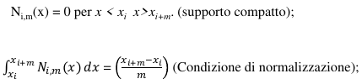
Facciamo degli esempi:
consideriamo m=2, ciò vuol dire che le funzioni spline saranno di grado 1 (grado = ordine – 1, siccome vuol dire che lo posso derivare 2 volte e poi otterrei f(x) = 0). La curva che potremmo ottenere sarà:
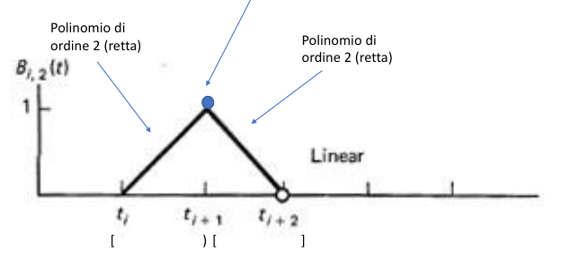
Come possiamo notare dall’esempio sopra appena fatto, la B-spline è definita su un numero di sottointervalli limitato e pari al suo ordine.
I due polinomi coincidono in valore, siccome la loro continuità è di classe C^{m-2} = C⁰
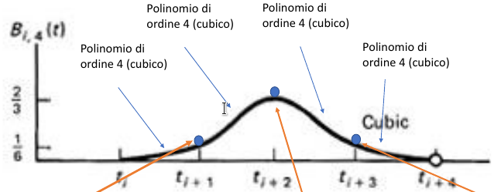
Vediamo il caso con m=4 (il valore più usato, ed è quello usato anche in Blender):
Siccome i nodi sono semplici, si coincide per derivata prima e derivata seconda (oltre che al valore) nei punti di raccordo. Inoltre, siccome m=4, la funzione è definita in 4 intervalli.
Le B-spline che di solito si usano sono quelle cubiche, ovvero con m=4.

Dunque, in ciascun intervallo I_{j} j = i ,…, i+m-1, la funzione B-spline coincide con un polinomio di ordine m che si raccorda opportunamente con i vicini, in modo tale che N_{i,m}(x) ∈ C^{m−2} in [a, b].

Formule di Cox per la valutazione di una B-spline (poco importante)
Per calcolare le funzioni base, si utilizzano le formule di Cox, che consentono di calcolare N_{i,m}(x) mediante combinazione di due funzioni base di ordine m-1 (quindi di ordine minore), con degli opportuni coefficienti. Più precisamente, si ha:
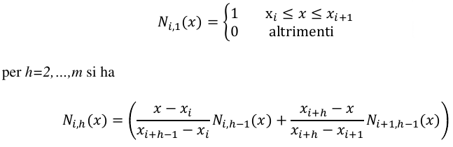
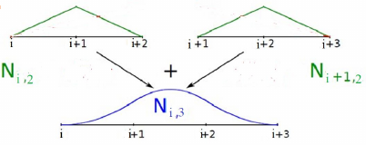
Formule di Cox per la valutazione di una B-spline (poco importante)
Vediamo ora come utilizzare le funzioni B-spline di ordine m per costruire una base per lo spazio delle spline S_{m}(∆,M). Poiché S_{m}(∆,M) ha dimensione m+K , bisogna essere in grado di costruire m+K funzioni base B-spline [ovvero questo sarà il numero necessario di basi per lo spazio].

Quindi, dire che lo spazio delle spline ha dimensione m+K, vuol dire che la sua base deve essere costituita da m+k funzioni base.

Consideriamo il caso in cui m = 4 e k = 6 nodi ognuno con molteplicità 1. Dobbiamo essere in grado di costruire m + k =10 funzioni base.

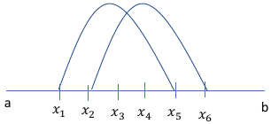
Se m=4, allora ciascuna curva avrà bisogno di 4 intervalli: i 6 intervalli non bastano, siccome alcune curve “sfociano”.
Tuttavia non è così… ci mancano ancora degli strumenti per costruire una base per Sm(∆,M), non possiamo solo con i k nodi x_{i}.
Aggiungo quindi 2m nodi fittizi. Di questi, m vengono inseriti prima di x₁ ed altrettanti dopo x_{k}. La nuova partizione nodale creatasi prende il nome di partizione nodale estesa ∆*.
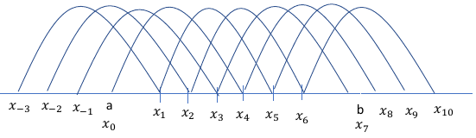
Nel nostro esempoi m=4 e k=6, inseriamo m=4 nodi fittizi a sinistra prima di x₁ e m=4 nodi fittizi a destra dopo di x₆
Riusciamo così a costruire tutte le B-spline che formano la base dello spazio delle Spline.

Funzioni base B-spline – caso a nodi non semplici, quindi con m_{i} > 1 - partizione nodale estesa
Data la partizione nodale ∆ = {a = x₀ < x₁ < ... < x_{k}< x_{k+1} = b} ed il vettore di molteplicità M=(m₁, ..., m_{k}), si costruisce la partizione nodale estesa Δ* = con nel seguente modo:
- t₁ ≤ t₂ ≤ t ₃ ≤ ... ≤ t_{2m+K} i nuovi nodi sono semplici, ma possono coincidere.
- t_{m} ≡ a, t_{m+K+1} ≡ b
- t_{m+1} ≤ t_{m+2} ≤ t_{m+3} ≤ ... ≤ t_{m+K} sono scelti in modo tale che siano coincidenti con:
(x₁ ≡ x₁ ≡ ... ≡ x₁ ) < (x₂ ≡ x₂ ≡ ... ≡ x₂ ) < ...< (x_{k} ≡ x_{k} ≡ ... ≡ x_{k} )
Per m₁ volte, m₂ volte … m_{k} volte rispettivamente.
- t_{i} ≤ a con i = 1, ..., m−1 (possono coincidere tutti con a)
t_{i} ≥ b con i = m + K + 2, ... , 2m + K (possono coincidere tutti con b)

Cosa vuol dire tutto ciò? Per capirlo per bene, facciamo un esempio. Prendiamo il caso in cui
M = (m₁, m₂, m₃, m₄, m₅, m₆), M = (1,1,1,1,1,1) [dunque è il caso con nodi semplici, siccome la molteplicità di ciascun nodo è 1]. Avremo m = 4 nodi fittizi coincidenti con l’estremo a, e m = 4 nodi fittizi a destra coincidenti con l’estremo b.
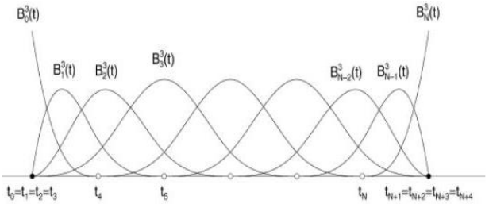
Vediamo un caso più curioso. Prendiamo in considerazione una curva spline con m = 4, k = 6 e molteplicità M = (1, 1, 2, 2, 3, 1). La dimensione della base è m + K, in questo caso è costituita da 14 funzioni base. Tuttavia, la partizione nodale estesa è costituita da 2m + K nodi, quindi nel nostro caso è costituita da 18 nodi. Questo vuol dire che avremo una situazione del genere:
La somma delle molteplicità (ovvero K) è pari a 10.
In ciascun nodo, possiamo notare che il numero dei nodi è pari alla molteplicità in ciascun nodo.

Agli estremi invece, come prima, avremo i nodi fittizi.
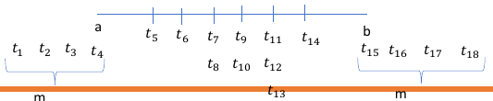

Se m_{i} in un punto fosse stato uguale a 4, avrei avuto un breakpoint, in cui la linea si spezza, ovvero non c’è raccordo nemmeno per valore, siccome (m – mi – 1) = -1 in questo caso.
[METANOTA: Il discorso delle curve spline verrà ripreso alla lezione della settimana dopo.]

Sottosistema raster
Abbiamo precedentemente visto il sottosistema geometrico, adesso vedremo il sottosistema raster, ma prima dobbiamo fare una puntualizzazione sul sottosistema geometrico.

Piccola aggiunta nel sistema geometrico – clipping
Subito dopo la fase di trasformazione della proiezione (Projection-Transform) che trasforma il volume di vista in NDC, abbaimo la fase di clipping, ovvero la fase in cui gli oggetti che si trovano al di fuori del volume di vista vengono eliminati.
Il clipping inoltre avviene subito prima della proiezione dello spazio a schermo.
I poliedri/modelli geometrici della nostra scena vengono trasformati anch’essi in coordinate normalizzate durante il processo di Projection-Transform, e vengono ritagliati rispetto ai limiti del volume di vista canonico, un poligono alla volta. A loro volta, i poligoni vengono tagliati uno spigolo alla volta. Quando gli oggetti vengono tagliati (quindi quando sono solo parzialmente dentro al volume di vista), vengono creati dei nuovi vertici.
Se tutti i vertici di un poliedro sono esterni al volume di vista, allora vengono semplicemente scartati.
Come abbiamo visto, i calcoli di intersezione sono banali grazie ai piani normalizzati del volume di vista trasformato.
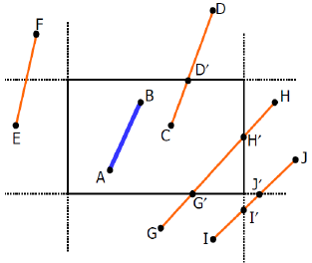
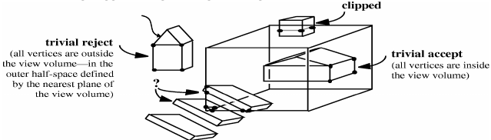
Per capire meglio, facciamo un esempio considerando un volume di vista 2D. L’algoritmo che si usa per il clipping consiste nel determinare le intersezioni fra la retta su cui giace il segmento (estraendo la sua equazione parametrica) e le 4 rette su cui giacciono i lati del rettangolo di clipping. Dopo che si sono individuati i punti di intersezione, occorre verificare l’appartenenza al rettangolo di clipping (come G’ e H’) oppure no (come I’ e J’).

Il metodo che normalmente si usa, però, non si basa su questo algoritmo, bensì sull’algoritmo di Cohen-Sutherland.

Algoritmo di Cohen-Sutherland per il clipping
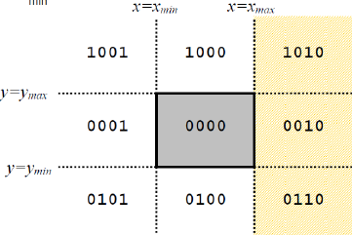
Con l’algoritmo di Cohen-Sutherland [ovviamente consideriamo l’algoritmo nello spazio 2D], dobbiamo immaginarci che le rette che delimitano il rettangolo di clipping suddividono il piano in nove regioni.
Ad ogni regione, viene associato un codice numerico a 4 cifre binarie.
Di questo codice:
- il bit 1 rappresenta l’area y > y_{max} (edge alto)
- il bit 2 rappresenta l’area y < y_{min} (edge basso)
- il bit 3 rappresenta l’area x > x_{max} (edge destro)
- il bit 4 rappresenta l’area x < x_{min} (edge sinistro)

Il clipping di un segmento viene fatto attraverso il confronto dei suoi estremi sulla base delle regioni di appartenenza. Se il codice di entrambi gli estremi è 0000 (e quindi l’OR ritorna 0), allora si può decidere in modo banale che il segmento rientra nell’area di clipping. Se, invece, l’AND logico tra i codici degli estremi restituisce un risultato non nullo, allora il segmento è esterno all’area di clipping. In questo caso, infatti, gli estremi giacciono in uno stesso semipiano, e quindi non c’è intersezione con il rettangolo di clipping.
Se il risultato dell’AND è nullo, la situazione si fa più complessa. In tal caso, infatti:
- bisogna individuare l’intersezione tra il segmento e la retta relativa al primo bit discordante tra i codici (il vertice con bit posto a 1, y = y_{max})
- l’estremo del segmento che aveva il bit a 1 viene sostituito dal nuovo vertice (ovvero dall’intersezione che abbiamo trovato prima).
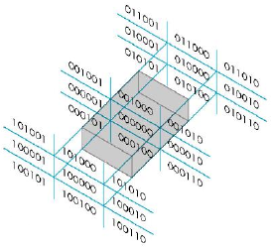
- si itera il procedimento per il secondo bit, e poi il secondo estremo viene sostiuito con l’intersezione e la retta relativa al secondo bit (ovvero, y = y_{min}).

Per il 3D, la versione di Cohen-Sutherland è molto simile, e consiste nel dividere il volume di clipping in 27 regioni, con un bitcode di 6 cifre, dove:
- la prima rappresenta la regione dietro al piano posteriore
- la seconda davanti al piano frontale
- i restanti 4 bit uguali a quelli precedenti

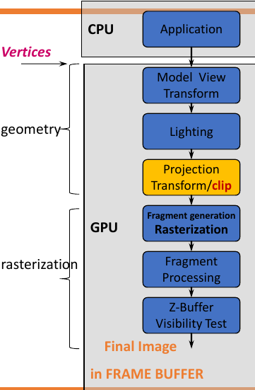
Scan Conversion – Rasterization
La fase di rasterizzatore, come sappiamo, determina i pixel interni alle primitive che hanno subito l’insieme delle trasfomazioni del sottosistema geometrico. Questa fase produce così dei frammenti. Noi NON possiamo intervenire nella fase di rasterizzazione, della quale si occupa esclusivamente la GPU: non possiamo scrivere shader per esso [possiamo invece intervenire nella fase di fragment processing, per la quale scriviamo i fragment shader].
I frammenti hanno una posizione (detta pixel location) e altri attributi, come colore e coordinate texture che vengono determinate interpolando i valori sui vertici.
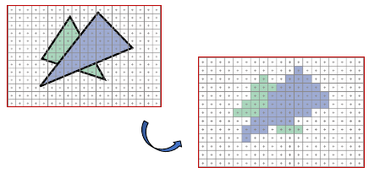
Nella fase di fragment processing, si elaborano i frammenti aggiungendo colori e texture, e si disegna l’oggetto dal più lontano al più vicino.

Ma perché nasce la rasterizzazione? Come sappiamo, questa fase nasce siccome le primitive geometriche che andiamo a disegnare sono continue, mentre lo schermo è un dispositivo “discreto”.
La fase di rasterizzazione è composta da algoritmi efficienti che generano, appunto, i frammeti a partire dalle primitive geometriche. Inoltre, enumera i frammenti occupati dalla primitiva e interpola i valori, detti attributi, lungo la primitiva.

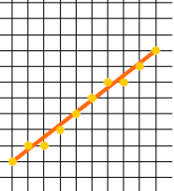
Rasterizzazione di un segmento – algoritmi di rasterizzazione
Immaginiamo di disegnare una segmento. L’algoritmo di rasterizzazione dovrà quindi individuare le coordinate dei pixel che giacciono sul segmento ideale o che sono il più vicino possibile ad essa.

Lo spessore minimo del segmento rasterizzato risulterà di un pixel. Per i coefficienti angolari |m|≤1, la rasterizzazione presenta un pixel per colonna.
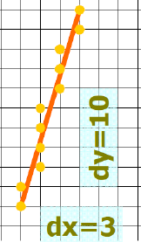
Per i coefficienti angolari |m|>1, allora la rasterizzazione presenta un pixel per riga.

Questo tipo di algoritmo viene chiamato Algoritmo DDA (Digital Differential Analyzer),
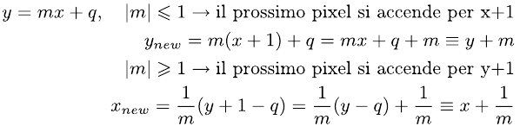
ynew e xnew sono le coordinate dei punti sullo schermo a partire dalle coordinate dei punti della primitiva.
Il problema di questo algoritmo è che viene in aritmetica floating point, per cui bisogna arrontondare i valori ottenuti ad un valore intero. Inoltre, è un algoritmo incrementale (che ci interessa e vedremo poi perché).

Algoritmo di Bresenham o Mid-point
Algoritmo di Bresenham risolve il problema dell’errore introdotto con l’algoritmo DDA dovuto all’aritmetica floating point, facendo uso solo di operazioni dell’aritmetica intera. Anch’esso è un algoritmo differenziale: ovvero fa uso delle informazioni calcolate per individuare il pixel al passo i per individuare il pixel al passo i+1.
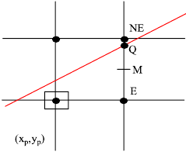
La linea rossa rappresenta la linea dei pixel.
Supponiamo di accendere il pixel (x_{p}, y_{p}). Allora potremo accendere solo o il pixel NE oppure il pixel E.
L’idea dell’algoritmo di Bresenham ci spiega proprio quale scegliere fra questi due pixel.

Riprendendo quanto detto nel riquadro rosso, l’algoritmo di Bresenham procede in questo modo:
Calcoliamo il punto medio M fra i punti NE ed E. Se la retta che vado a disegnare si trova sotto il punto medio, vuol dire che devo accendere NE. Altrimenti, se il punto della retta che devo andare a disegnare si trova sotto M, accendo E. Si tratta quindi di vedere esclusivamente se il punto della retta si trova sopra o sotto il punto E.

[Metanota: questa lezione è stata una gran rottura. Direi di bannare globalmente in tutto il mondo le lezioni da 3 ore, siccome non fanno altro che spappolarti il cervollo stile Davoli. Mi ci sono volute due settimane per recuperare sta lezione. DUE. Normalmente faccio anche due lezioni al giorno, ma per questa, ce ne sono voluti TROPPI.]

Lezione 18/11/2021 – Lezione persa! T_T
Questa lezione è stata un po’ persa… fortunatamente non era nulla di ché, solo la costruzione di una scena 3D carina. Vabbé… alla fine basta vedere il codice onestamente.

Lezione 22/11/2021 – Continuazione Spline

Ripassino sulle spline
Puoi trovare il resto delle informazioni sulle spline qui.
Ricordiamo che la spline coincide con una funzione s(x), che è composta tante s_{i}(x), una per sottointervallo. Tra questi polinomi, si richiede che ci sia un raccordo negli estremi dell’intervallo (in cui ciascun s_{i}(x) è definito) con una regolarità m, che indica che le funzione devono coincidere per valore per derivata j = m – m_{i} – 1. Se j = 0 sono in raccordo solo per valore, se j = 1 anche per derivata prima etc.. [tutte cose che abbiamo già visto anche nelle lezioni precedenti].
m rappresenta l’ordine del polinomio (quindi m-1 equivale al grado del polinomio) per ciascun intervallo.

Le curve spline non permettono che il valore j sia superiore a m – 2, infatti in questo modo la regolarità sarebbe troppo alta e si ricadrebbe nei polinomi.

Un’altra cosa che ci interessa calcolare è lo spazio dello spline. Noi sappiamo che lo spazio delle spline polinomiali di ordine m a nodi multipli con nodi x₁ , ..., x_{k} di molteplicità M = (m₁, ..., m_{k} ), che verrà indicato con S_{m}(∆, M), ha dimensioni pari a m + K, dove .
Dunque, con S_{m}(∆, M) indichiamo lo spazio delle spline di ordine m, dove M è il vettore delle polteplicità associate a ciascun nodo e ∆ è la partizione di [a, b] divisa in intervalli.

Siccome ho k+1 intervalli, e ad ogni intervallo dovrò associare un polinomio, avrò k+1 polinomi s_{i}(x).

Questi polinomi, inoltre, non sono liberi (ovvero, “ognuno per conto suo”), siccome dobbiamo porre delle condizioni di regolarità nei k nodi interni. Andiamo ad imporre m – m_{i} - 1 condizioni di regolarità. I coefficienti del polinomi saranno quindi determinati da queste condizioni di regolarità che devo imporre.

Abbiamo anche visto come (e perché) lo spazio delle spline polinomiali di ordine m a nodi multipli ha dimensione parti a m + K.

Le funzioni base di una curva sono le funzioni di Cox, che scriviamo come N_{i,m}(t) (dove il primo indice indica il nodo dell’intervallo [a, b] a cui essa è riferita, mentre m specifica l’ordine del polinomio), e la cosa interessante di queste funzioni hanno delle proprietà che ci permettono di superare dei limiti che hanno invece le curve di Bezier, ovvero il fatto che sono != 0 solo in alcuni sottointervalli definiti dell’intervallo.

[36:29]

Lezione 25/11/2021 – bho
Lorem Ipsum
Lorem Ipsum

Lezione 29/11/2021 – bho
Lorem Ipsum
Lorem Ipsum

